计算机网络实验报告（三）
实验题目： 静态路由与 OSPF 路由配置
报告日期：2025.12.4
姓名：熊宇祺 学号：09023112

实验目的
通过实验，理解路由和路由表的概念，掌握静态路由配置方式，理解 OSPF 协议的功能，掌握 OSPF 路由协议部署与配置流程。

实验内容
- 每个小组在实验二完成三层交换与 IPv4 地址配置的基础上，同一个实验桌 的两个小组 x 和 y 按照如下所示的组网拓扑，共同完成 3/6 号 Switch 的 VLAN 划分及各自三层交换机、路由器之间的接口 IP 地址配置， IP 地址中的“x”和 “y”分别代表小组组号。
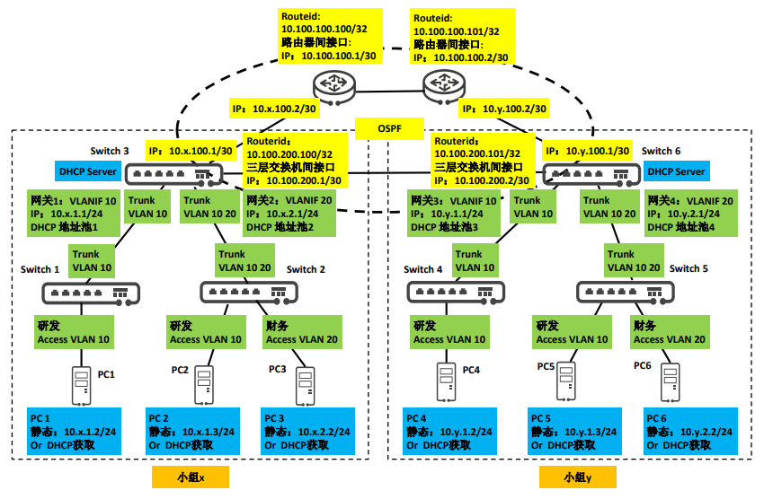
- 在两台路由器上分别配置Routeid为10.100.100.100/32和10.100.100.101/32， 在两台三层交换机 Switch3 和 Switch6 上分别配置 Routeid 为 10.100.200.100/32 和 10.100.200.101/32。
- 小组 x 在交换机 Switch3 上配置到 10.100.100.0/24 网段和 10.y.0.0/16 网段的 静态路由，小组 y 在交换机 Switch6 上配置到 10.100.100.0/24 网段和 10.x.0.0/16 网段的静态路由。
- 在两台路由器上配置到 10.x.0.0/16 网段、10.y.0.0/16 网段、10.100.200.0/24 网段的静态路由。
- 每台 PC 机均能够 ping 通 10.100.100.100 和 10.100.100.101，不同小组之间 的 PC 机均能互相 ping 通。
- 启用 3/6 号 Switch 上的 OSPF 协议并发布路由。
- 启用两台路由器上的 OSPF 协议并发布路由。
- 不同小组之间的 PC 机均能互相 ping 通，并查看 3/6 号 Switch 和两台路由 器上的路由信息。
- 拔掉 3/6 号 Switch 间的三层互联接口，不同小组之间的 PC 机均能互相 ping 通，并查看 3/6 号 Switch 和两台路由器上的路由信息，分析路由信息的变化情况。

实验步骤（分析解释 + 系统截图）
- 按照下图，在实验二已经完成三层交换和IPv4地址配置的基础上，完成 3/6 号 Switch 的 VLAN 划分及各自三层交换机、路由器之间的接口 IP 地址配置。同时按照下图连接路由器。
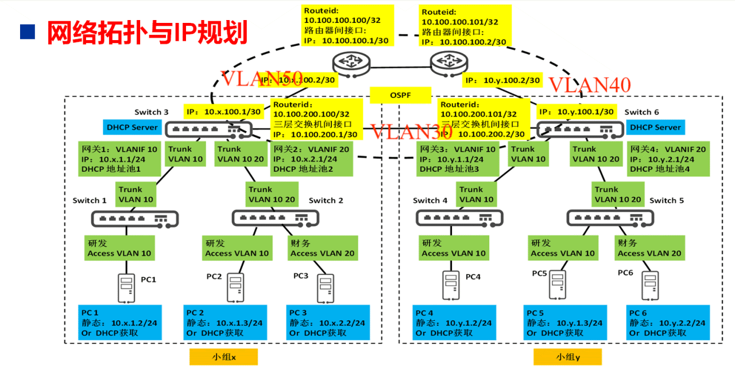

这里以3号交换机为例，配置代码如下所示：
system-view
vlan 50
interface gi 0/0/2
port link-type access
port default vlan 50
quit
interface vlanif 50
ip address 10.1.100.1 30

vlan 30
interface gi 0/0/12
port link-type access
port default vlan 30
quit
interface vlanif 30
ip address 10.100.200.1 30

首先进入交换机的系统视图（配置模式），所有核心配置都需要在这个视图下进行。创建编号为30的VLAN（虚拟局域网），用于隔离30号VLAN的广播域。进入编号为0/0/12的千兆以太网接口（连接其他设备的物理端口）。将该接口设置为access模式（用于连接终端或非Trunk设备，只能属于一个VLAN）。将0/0/12接口划分到30号VLAN中。创建并进入30号VLAN的三层虚拟接口（VLANIF），这是华为交换机实现三层转发的核心。为VLANIF 30配置IP地址：10.100.200.1，子网掩码为255.255.255.252（/30）。同理，创建编号为50的VLAN。进入0/0/2千兆以太网接口，设置为access模式，将该接口划分到50号VLAN。退出接口视图，创建并进入50号VLAN的三层虚拟接口，为VLANIF 50配置IP地址：10.1.100.1，子网掩码/30。
SW3的配置结果如下图所示：
配置后Switch3的display ip interface brief
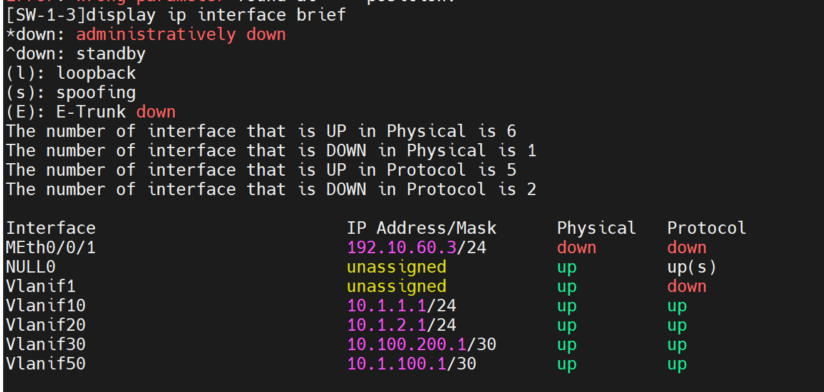

配置后Switch3的display port vlan
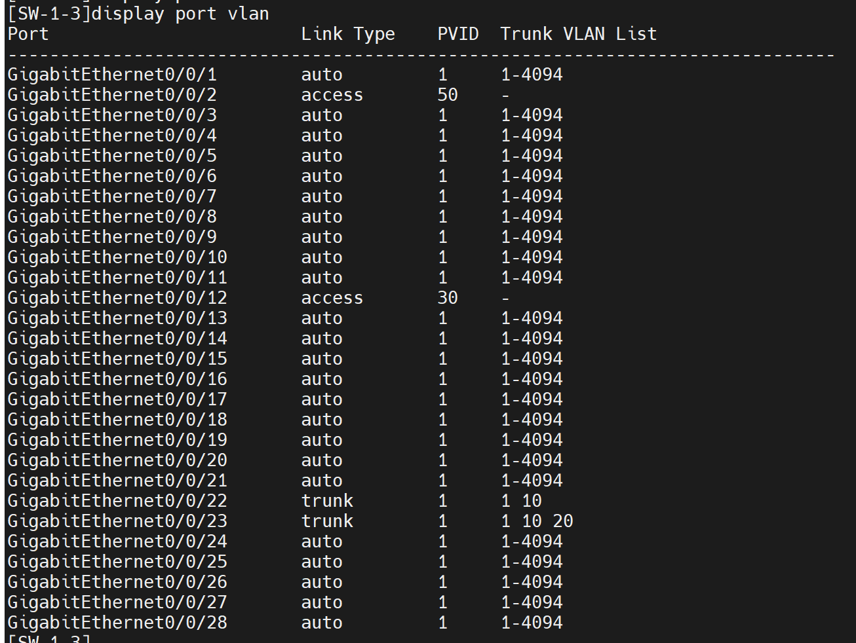
同理，对SW6进行同样的配置，命令如下，基本与SW3相同，VLAN从50变成40.
system-view
vlan 40
interface gi 0/0/2
port link-type access
port default vlan 40
quit
interface vlanif 40
ip address 10.1.100.1 30

vlan 30
interface gi 0/0/12
port link-type access
port default vlan 30
quit
interface vlanif 30
ip address 10.100.200.1 30
SW6的配置结果如下图所示：
配置后Switch6的display ip interface brief
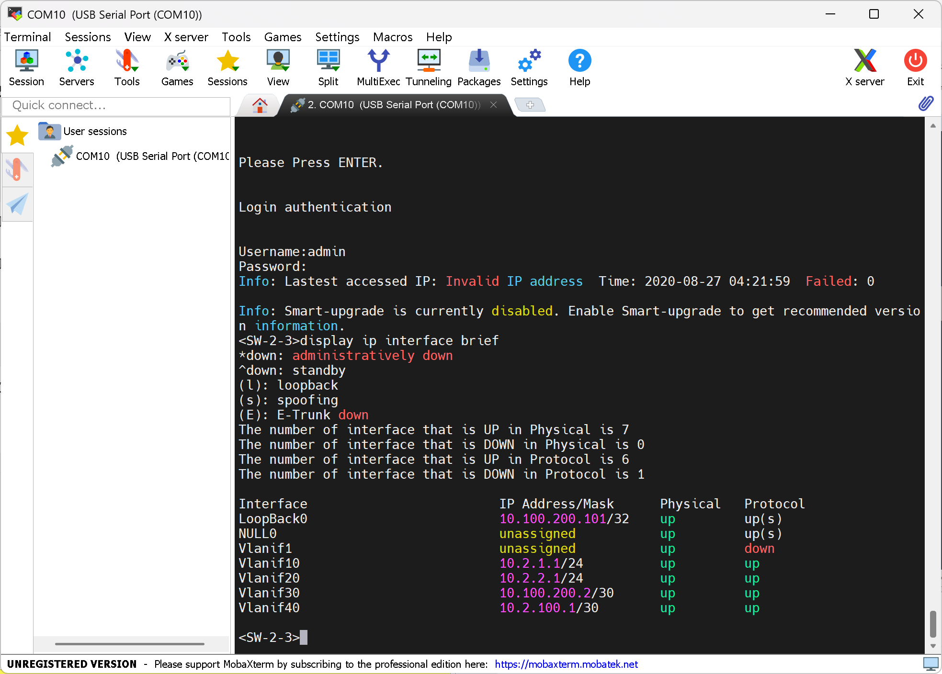
配置后Switch3的display port vlan
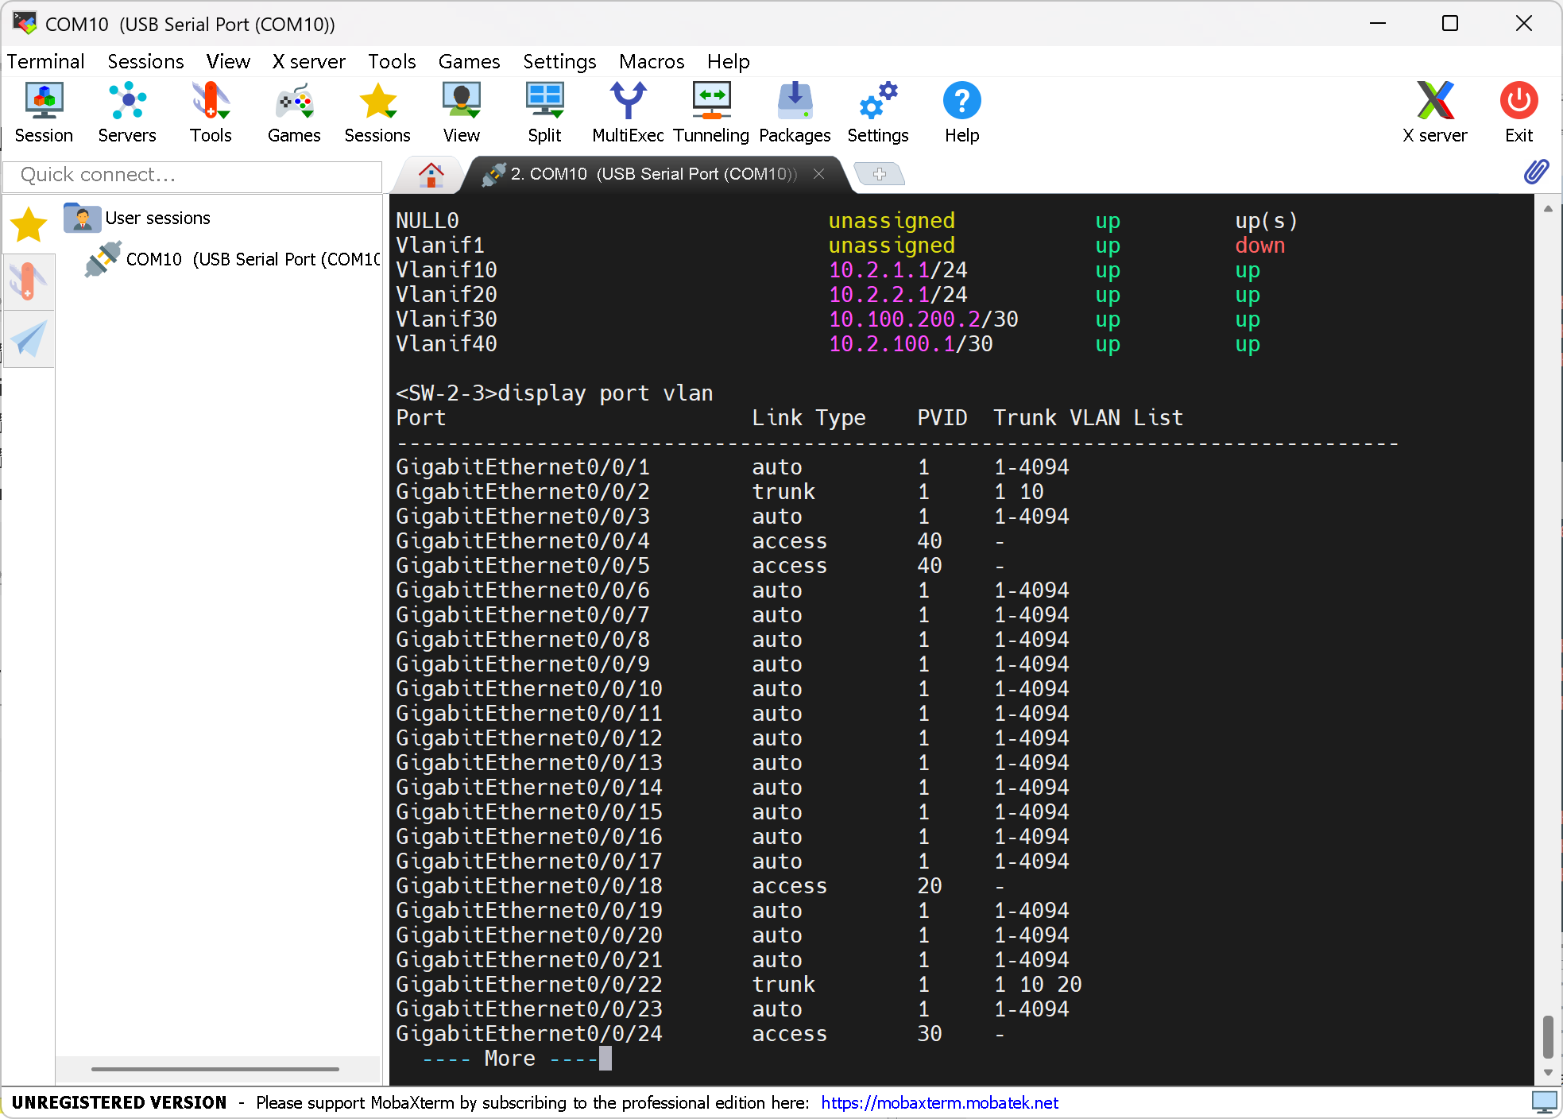
- 在路由器router1 和router2上开启物理接口的三层功能，并配置互联 IP 和环回口 IP.（对应实验内容中的：在两台路由器上分别配置Routeid为10.100.100.100/32和10.100.100.101/32， 在两台三层交换机 Switch3 和 Switch6 上分别配置 Routeid 为 10.100.200.100/32 和 10.100.200.101/32。 ）这里以router2为例，代码如下：
system-view

interface gi 0/0/5
undo portswitch
ip address 10.1.100.2 30

interface gi 0/0/1
undo portswitch
ip address 10.100.100.100 32

interface LoopBack 0
ip address 10.100.100.100 32
首先，进入路由器的系统视图（配置模式），进入路由器0/0/5千兆以太网接口，关闭该接口的二层交换功能，开启三层路由功能（华为设备接口默认是二层，需手动开启三层）。配置该接口IP为10.1.100.2，子网掩码/30，这个IP和之前SW3的VLANIF 50（10.1.100.1/30）属于同一网段，是路由器和SW3的点对点互联IP。进入路由器0/0/1千兆以太网接口，同样关闭二层功能，开启三层功能。配置IP为10.100.100.100，子网掩码/32。创建并进入环回口0（LoopBack接口是虚拟的、永远不会宕掉的接口），为环回口配置和0/0/1接口相同的IP。
过程截图如下：
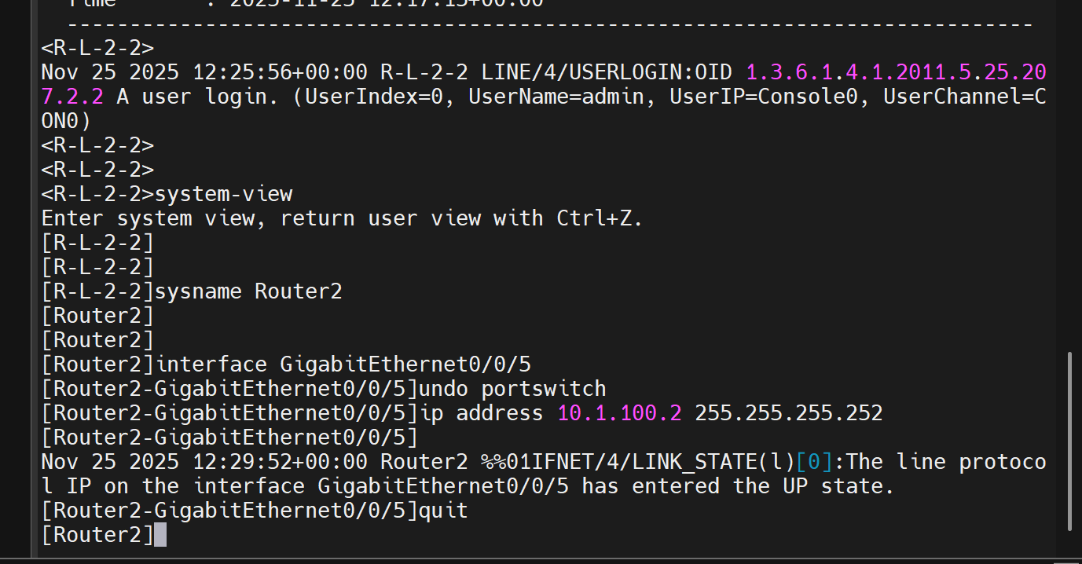
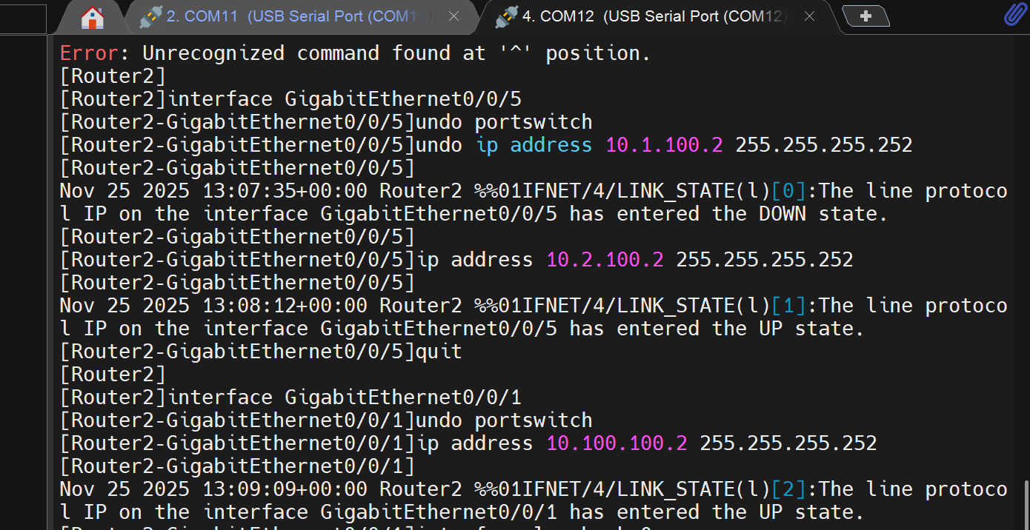
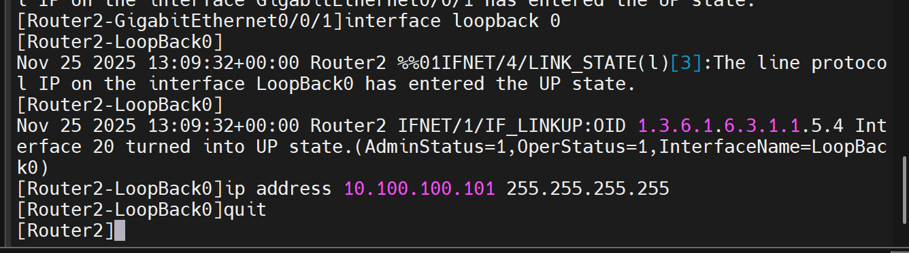

- 配置SW3 和SW6的静态路由，告诉他们遇到目标网段的数据包应该发给那个下一跳。（对应实验内容中的：小组 x 在交换机 Switch3 上配置到 10.100.100.0/24 网段和 10.y.0.0/16 网段的 静态路由，小组 y 在交换机 Switch6 上配置到 10.100.100.0/24 网段和 10.x.0.0/16 网段的静态路由。 ）这里以SW3为例，命令如下：
[SW-1-3]ip route-static 10.100.100.0 24 10.1.100.2
[SW-1-3]ip route-static 10.2.0.0 16 10.100.200.2
配置静态路由：目标网段是10.100.100.0/24，下一跳IP是10.1.100.2（即路由器0/0/5接口的IP），即SW3收到要发往10.100.100.0/24网段的数据包，就转发给路由器（10.1.100.2）
配置静态路由：目标网段是10.2.0.0/16，下一跳IP是10.100.200.2.即SW3收到要发往10.2.0.0/16网段的数据包，就转发给10.100.200.2。

- 在两台路由器上配置到 10.x.0.0/16 网段、10.y.0.0/16 网段、10.100.200.0/24 网段的静态路由。这里以router2为例。命令如下：
[Router1]ip route-static 10.2.0.0 255.255.0.0 10.2.100.1
[Router1]ip route-static 10.1.0.0 255.255.0.0 10.100.100.1
ip route-static 10.100.200.0 24 10.2.100.1
save
首先配置三条静态路由规则，分别指定目标网段 10.2.0.0/16（对应实验中 y=2 小组网段）的数据包转发至下一跳 10.2.100.1、目标网段 10.1.0.0/16（对应实验中 x=1 小组网段）的数据包转发至下一跳 10.100.100.1、目标网段 10.100.200.0/24（交换机 Routeid 网段）的数据包转发至下一跳 10.2.100.1，明确了不同网段数据的转发路径，确保跨网段通信可实现.

过程截图如下：
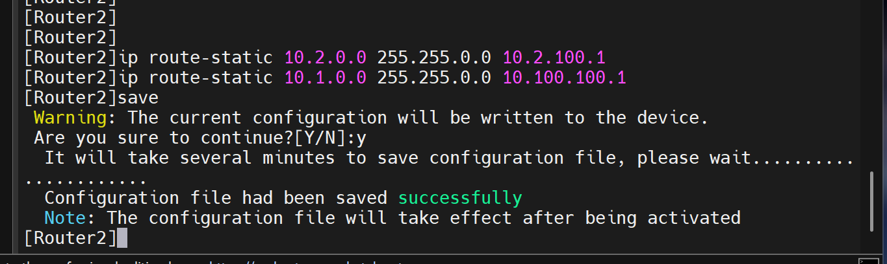
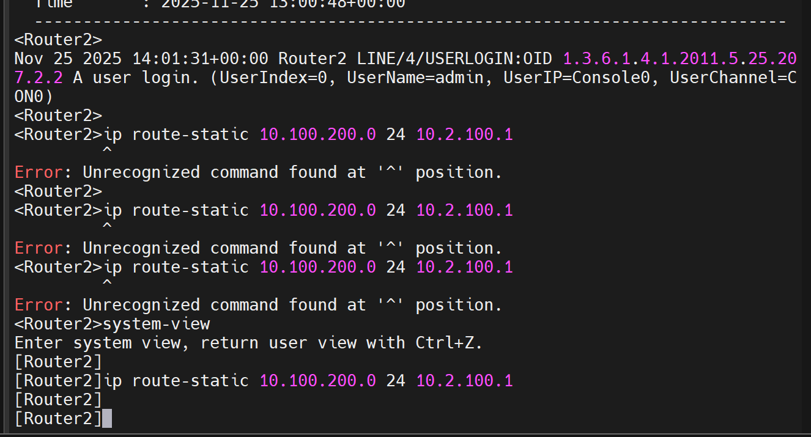

配置完成后，查看两个路由器的路由器表。结果如下如所示：

配置后的路由器1的display ip routing-table
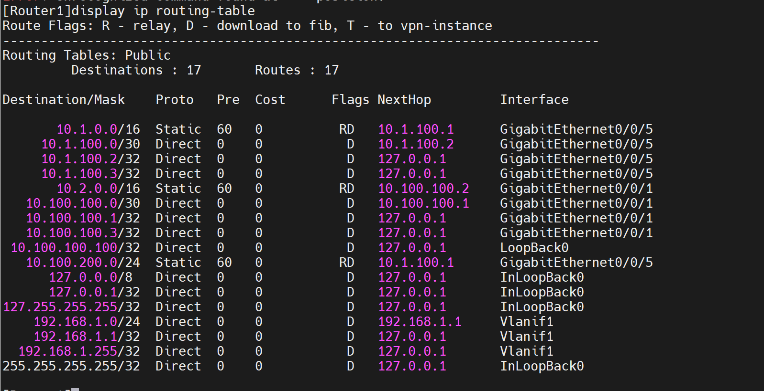

配置后的路由器2的display ip routing-table
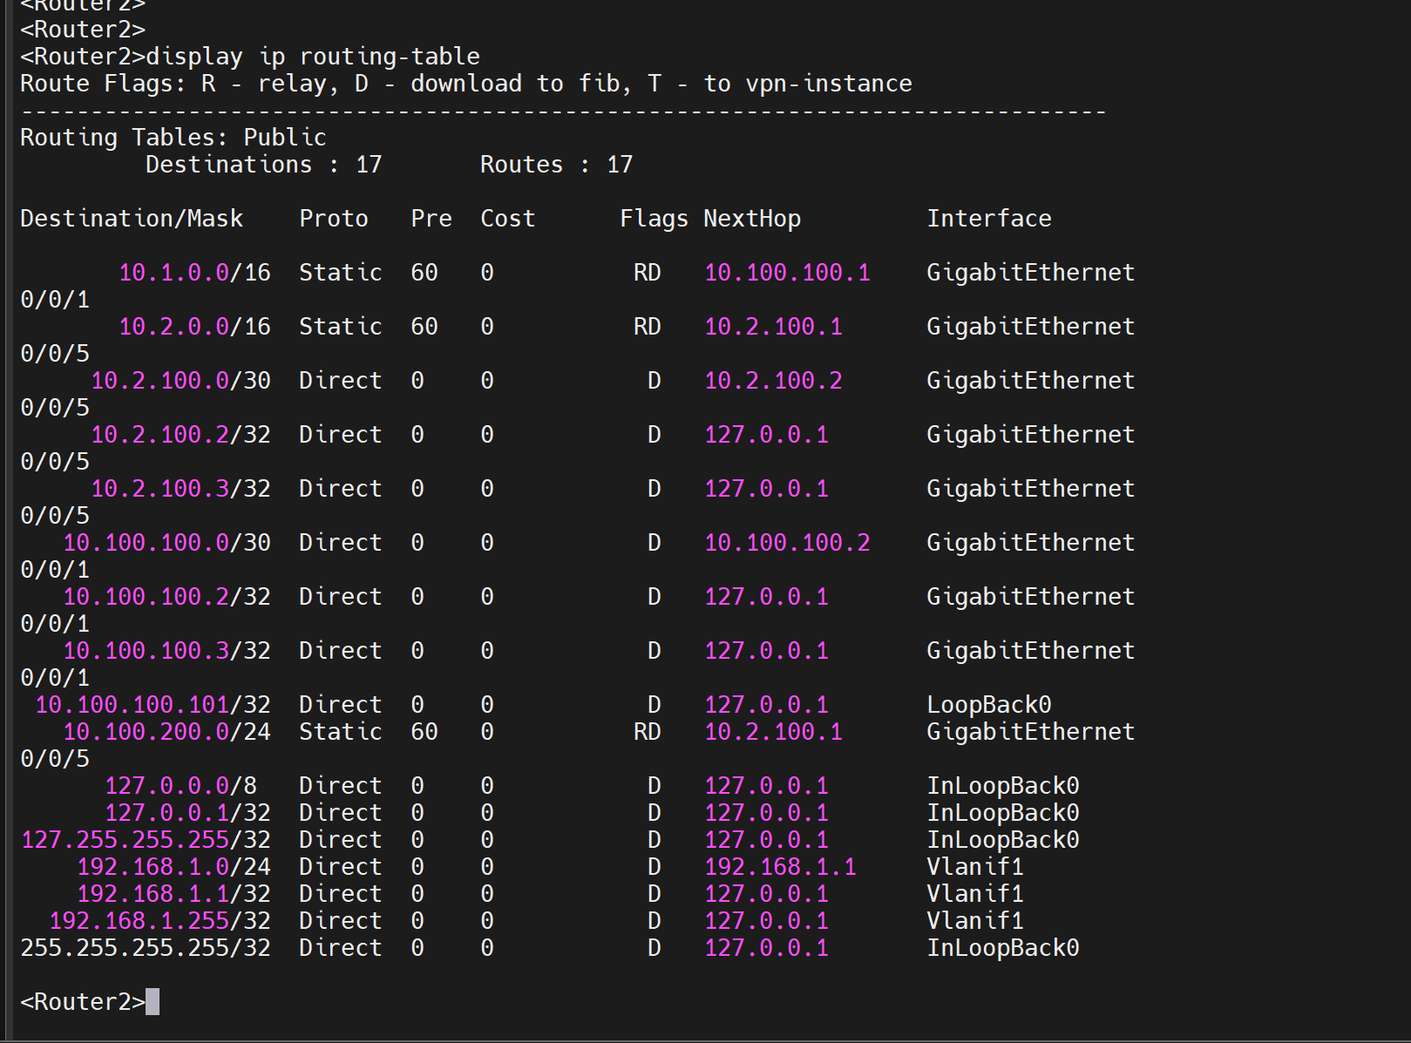

- 每台 PC 机均能够 ping 通 10.100.100.100 和 10.100.100.101，不同小组之间 的 PC 机均能互相 ping 通。

首先PC1-6分别执行ipconfig指令，查自己的ip地址，结果如下：
PC1：
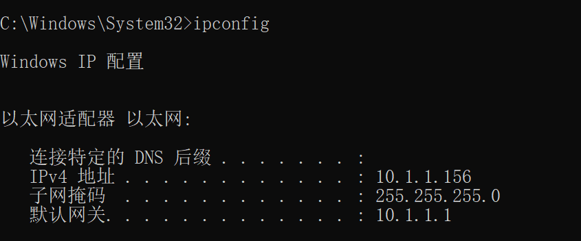
PC2：
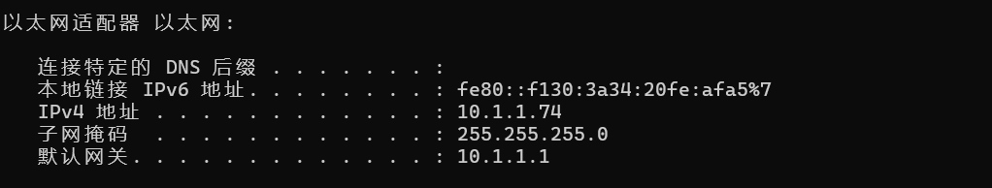

PC3：
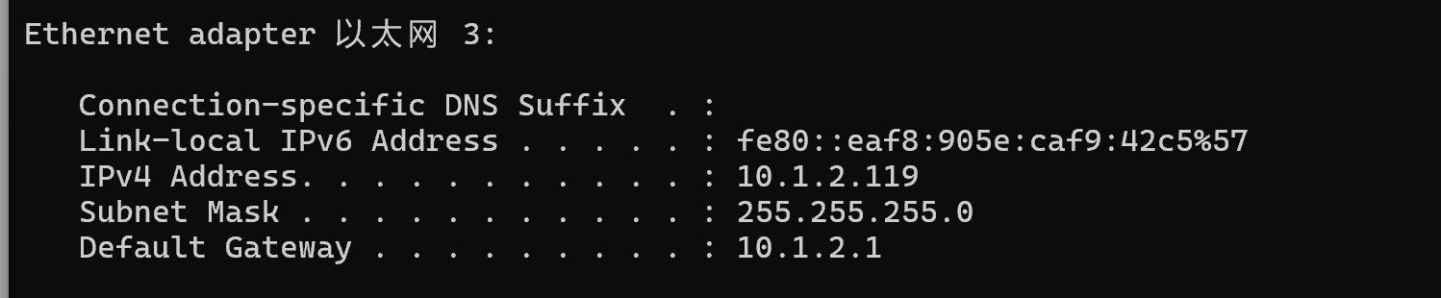
PC4：
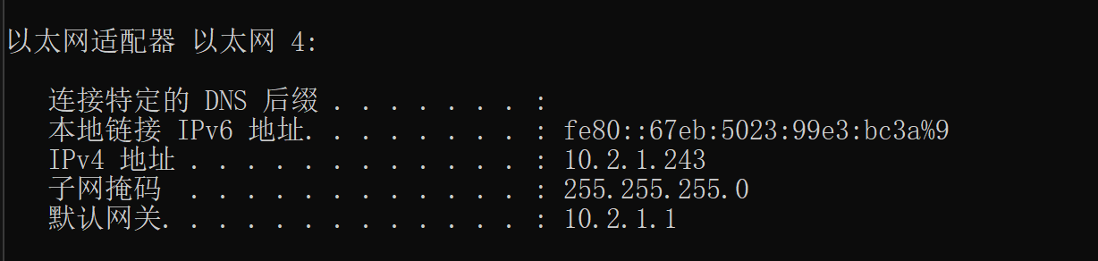
PC5：
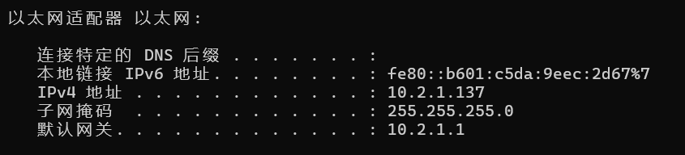
PC6：
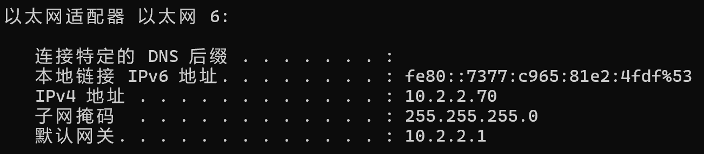

由于我所负责的是PC4主机，所以接下来展示PC4 ping 各主机和路由器的截图，所有都可以ping通。
PC4 ping 10.100.100.100：
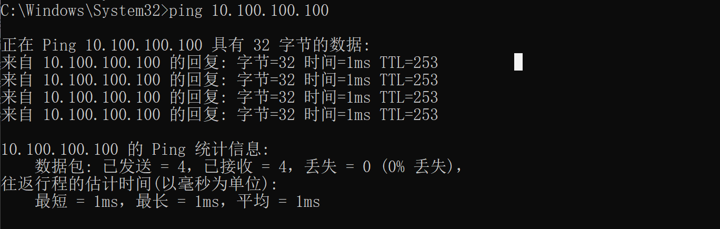
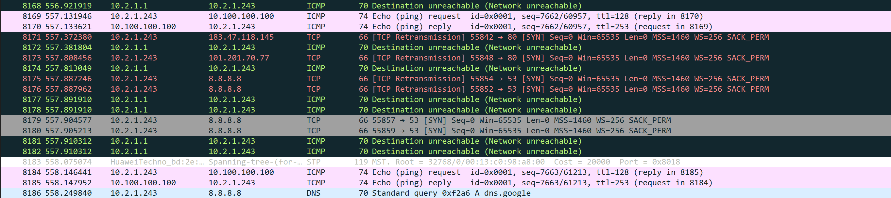

PC4 ping 10.100.100.101:
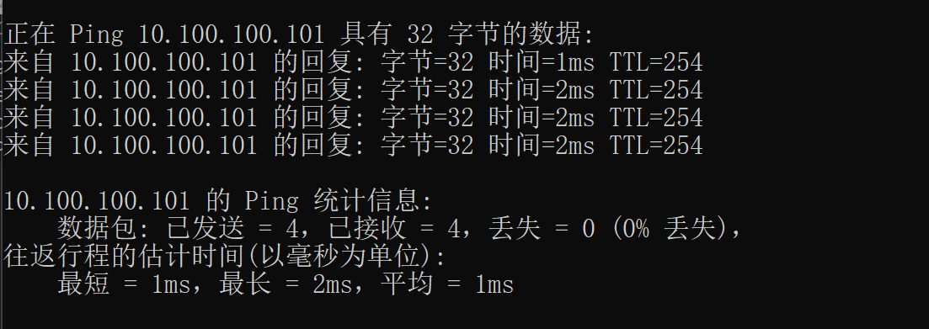
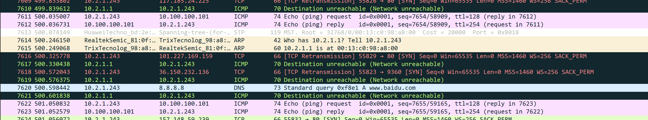

PC4 ping 其他主机：
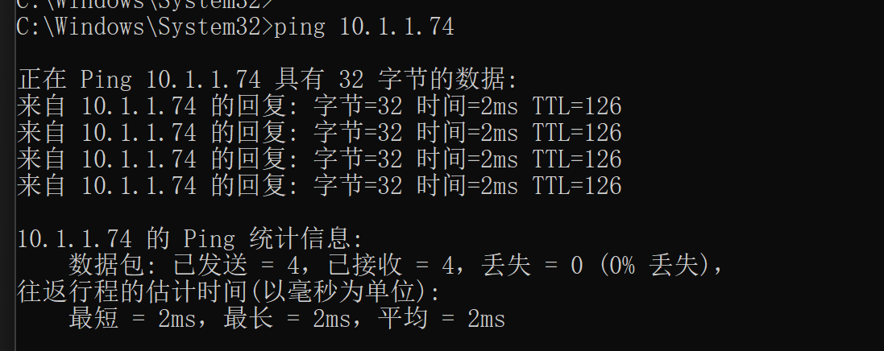
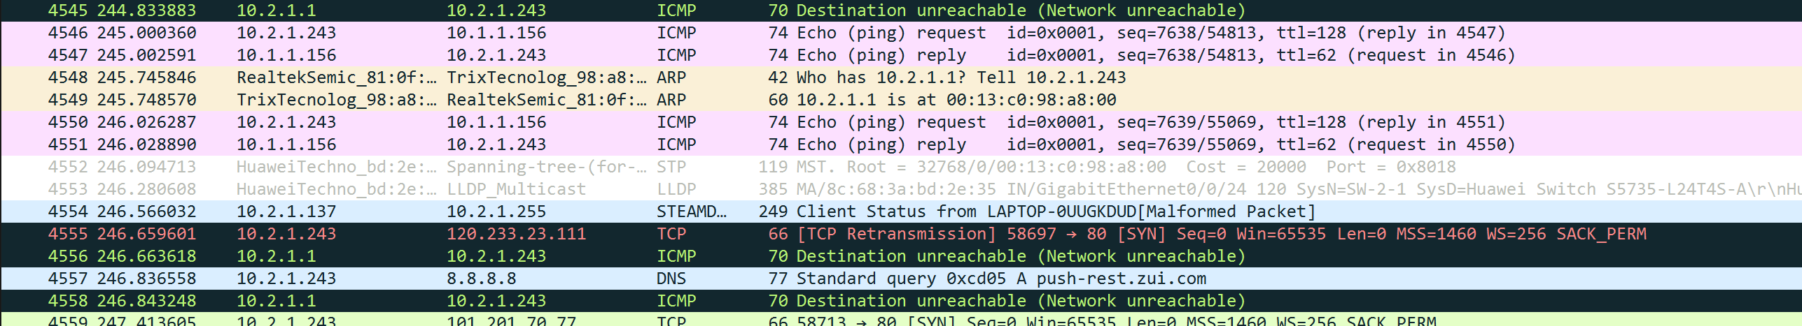
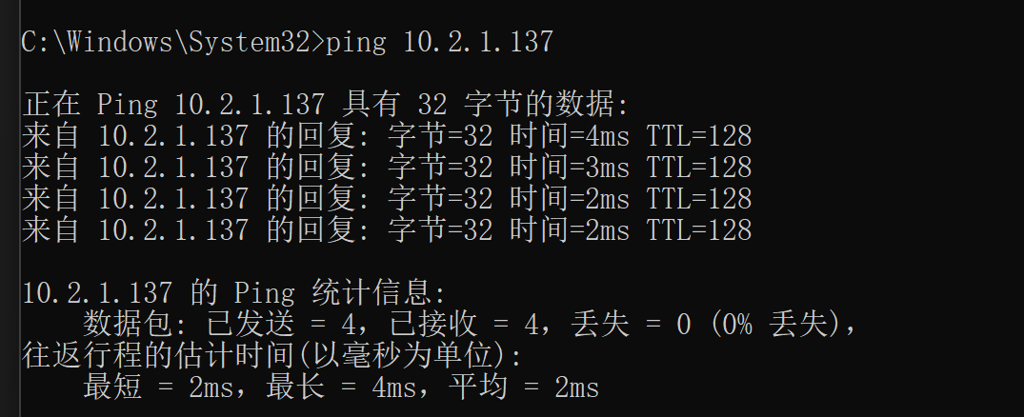


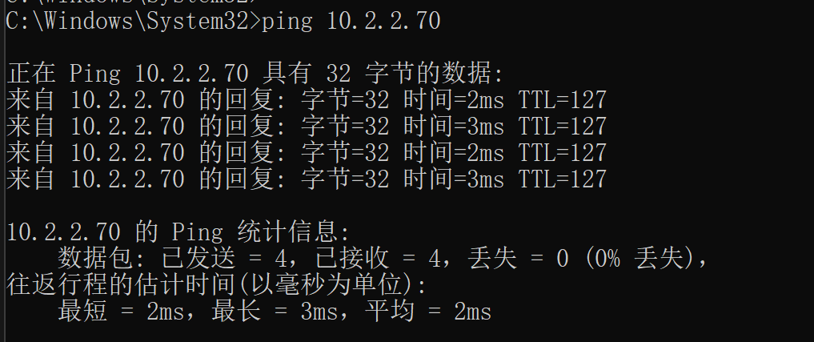


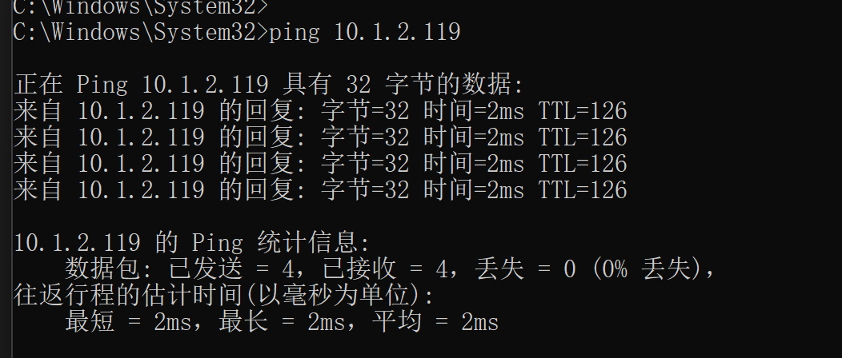


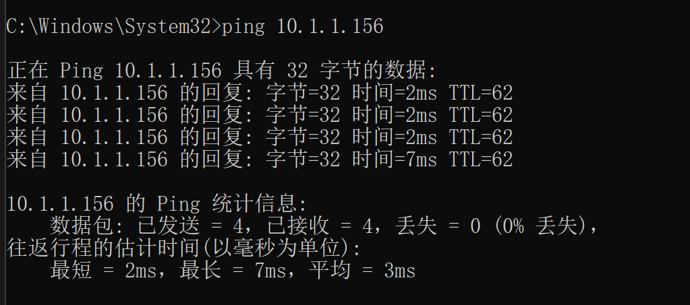


- 启用 3/6 号 Switch 上的 OSPF 协议并发布路由。
SW3配置过程如下：
1）在启用 OSPF 之前，必须先删除之前配置的静态路由，防止干扰实验结果。
system-view
[Switch3] undo ip route-static 10.100.100.0 24 10.1.100.2
[Switch3] undo ip route-static 10.2.0.0 16 10.100.200.2
[Switch3] undo ip route-static 10.100.200.101 32 10.100.200.2

2）将 Switch 3 身边的 5 个网段（含 Loopback）告诉 OSPF 协议。
[Switch3] ospf 1 router-id 3.3.3.3
[Switch3-ospf-1] area 0
[Switch3-ospf-1-area-0.0.0.0] network 10.1.1.0 0.0.0.255
[Switch3-ospf-1-area-0.0.0.0] network 10.1.2.0 0.0.0.255
[Switch3-ospf-1-area-0.0.0.0] network 10.1.100.0 0.0.0.3
[Switch3-ospf-1-area-0.0.0.0] network 10.100.200.0 0.0.0.3
[Switch3-ospf-1-area-0.0.0.0] quit
[Switch3-ospf-1] quit
OSPF 使用反掩码 (Wildcard Mask)：
0 表示必须匹配（网络号部分）。 1 表示无所谓（主机号部分）。 所以 /24 (255.255.255.0) 变成了 0.0.0.255。 所以 /30 (255.255.255.252) 变成了 0.0.0.3。

配置后SW3的路由表
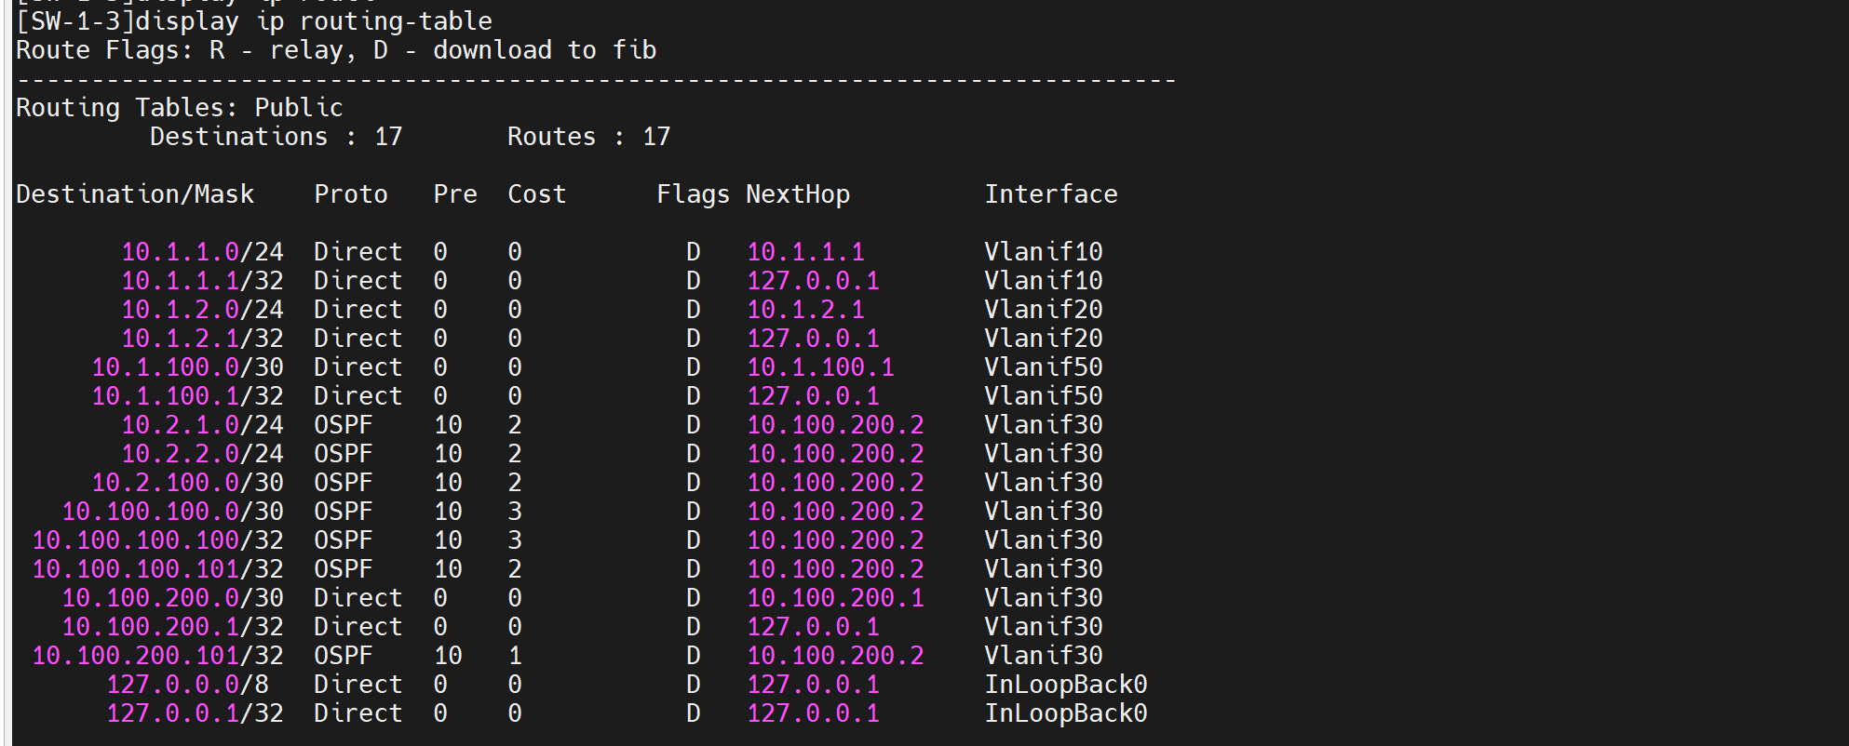

配置后SW3的OSPF routing
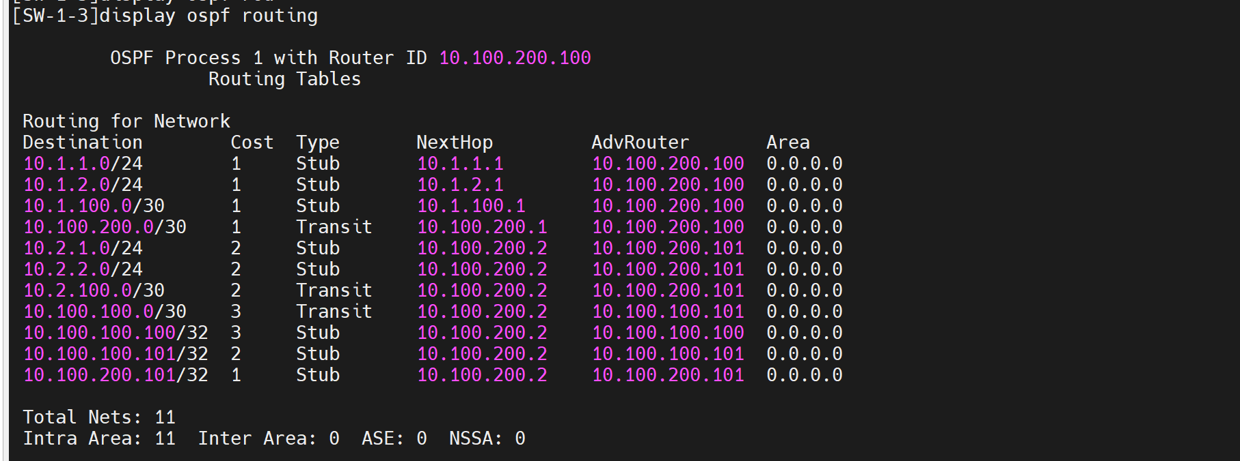

SW3邻居
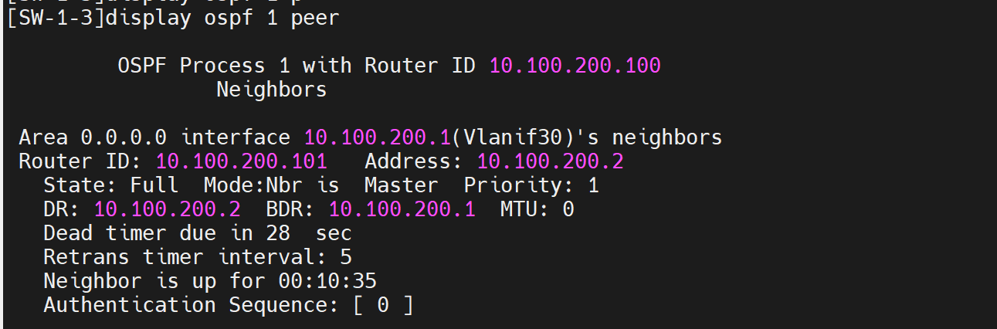

SW6配置过程如下：
1）在启用 OSPF 之前，必须先删除之前配置的静态路由，防止干扰实验结果。
system-view
[Switch6] undo ip route-static 10.100.100.0 24 10.2.100.2
[Switch6] undo ip route-static 10.2.0.0 16 10.100.200.1

2）将 Switch 6 身边的 5 个网段（含 Loopback）告诉 OSPF 协议。
[Switch6] ospf 1 router-id 6.6.6.6
[Switch6-ospf-1] area 0
[Switch6-ospf-1-area-0.0.0.0] network 10.2.1.0 0.0.0.255
[Switch6-ospf-1-area-0.0.0.0] network 10.2.2.0 0.0.0.255
[Switch6-ospf-1-area-0.0.0.0] network 10.2.100.0 0.0.0.3
[Switch6-ospf-1-area-0.0.0.0] network 10.100.200.0 0.0.0.3
[Switch6-ospf-1-area-0.0.0.0] network 10.100.200.101 0.0.0.0
[Switch6-ospf-1-area-0.0.0.0] quit
[Switch6-ospf-1] quit
这里的反掩码配置依据是：
子网掩码 255.255.255.0 (/24) 对应反掩码 0.0.0.255。 子网掩码 255.255.255.252 (/30) 对应反掩码 0.0.0.3。 单机 IP /32 对应反掩码 0.0.0.0。

配置后SW6的路由表
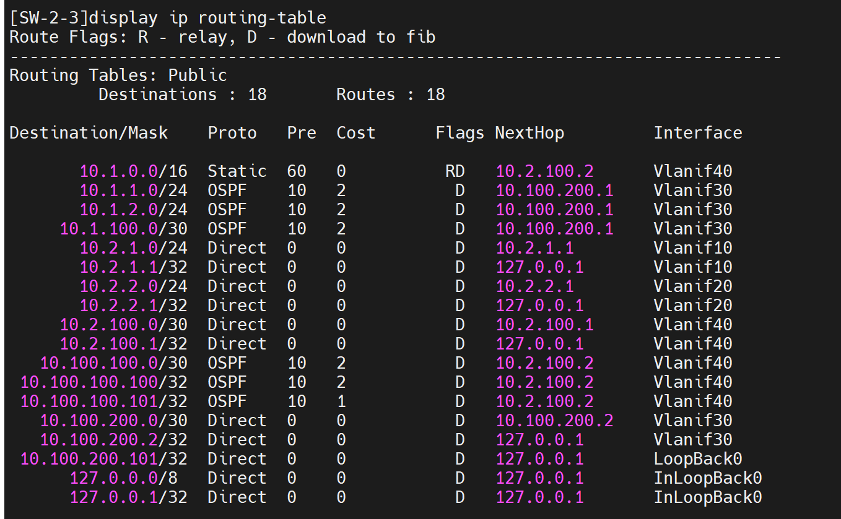

配置后SW6的OSPF routing
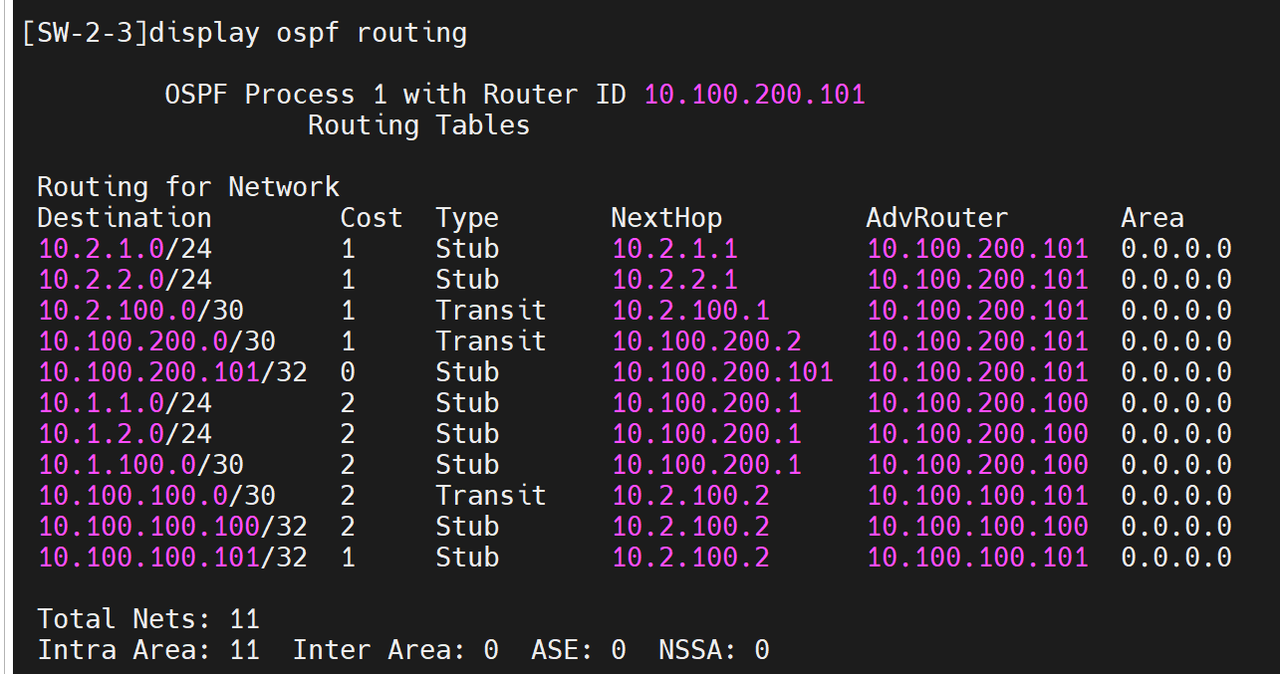

SW6邻居
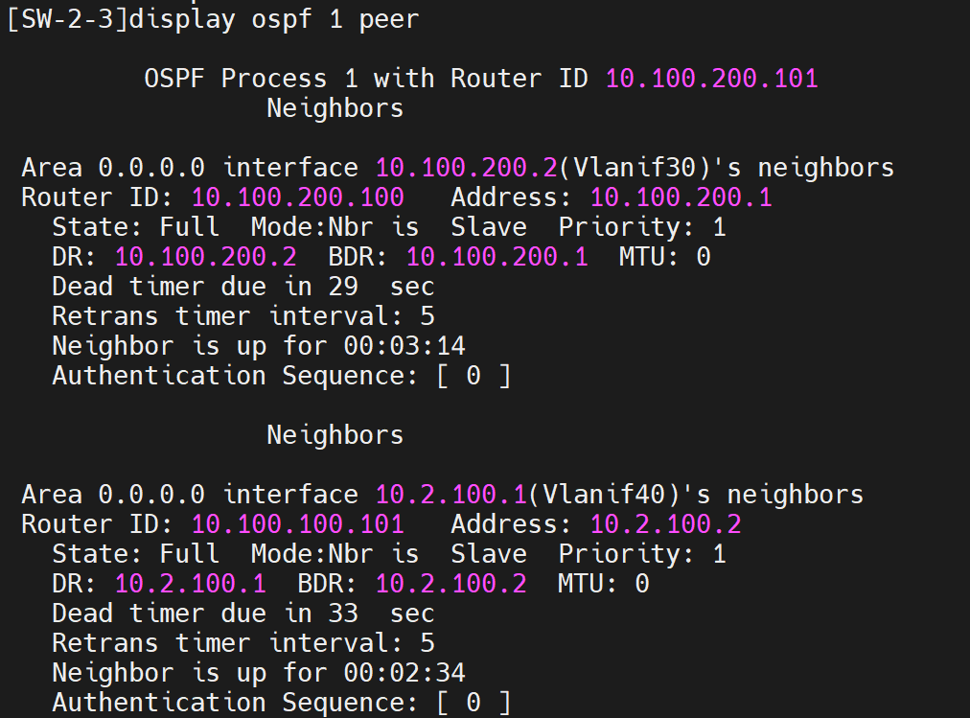

- 启用两台路由器上的 OSPF 协议并发布路由。
Router1操作过程如下：
1）路由器 R1 之前为了通网，配置了去往内网和对方网段的静态路由，现在必须删除，否则 OSPF 无法接管。
system-view
[Router1] undo ip route-static 10.3.0.0 16 10.3.100.1
[Router1] undo ip route-static 10.4.0.0 16 10.100.100.2
[Router1] undo ip route-static 10.100.200.0 24 10.3.100.1
[Router1] undo ip route-static 10.100.100.101 32 10.100.100.2

2）Router 1 需要向 OSPF 网络宣告它自己的 3 个关键身份（网段）：
自身标识：Loopback 0 (10.100.100.100/32)
下行接口：连接 Switch 3 (10.3.100.0/30)
右行接口：连接 Router 2 (10.100.100.0/30)
[Router1] ospf 1 router-id 10.100.100.100
[Router1-ospf-1] area 0
[Router1-ospf-1-area-0.0.0.0] network 10.100.100.100 0.0.0.0
[Router1-ospf-1-area-0.0.0.0] network 10.3.100.0 0.0.0.3
[Router1-ospf-1-area-0.0.0.0] network 10.100.100.0 0.0.0.3
[Router1-ospf-1-area-0.0.0.0] quit
[Router1-ospf-1] quit

路由器1路由表
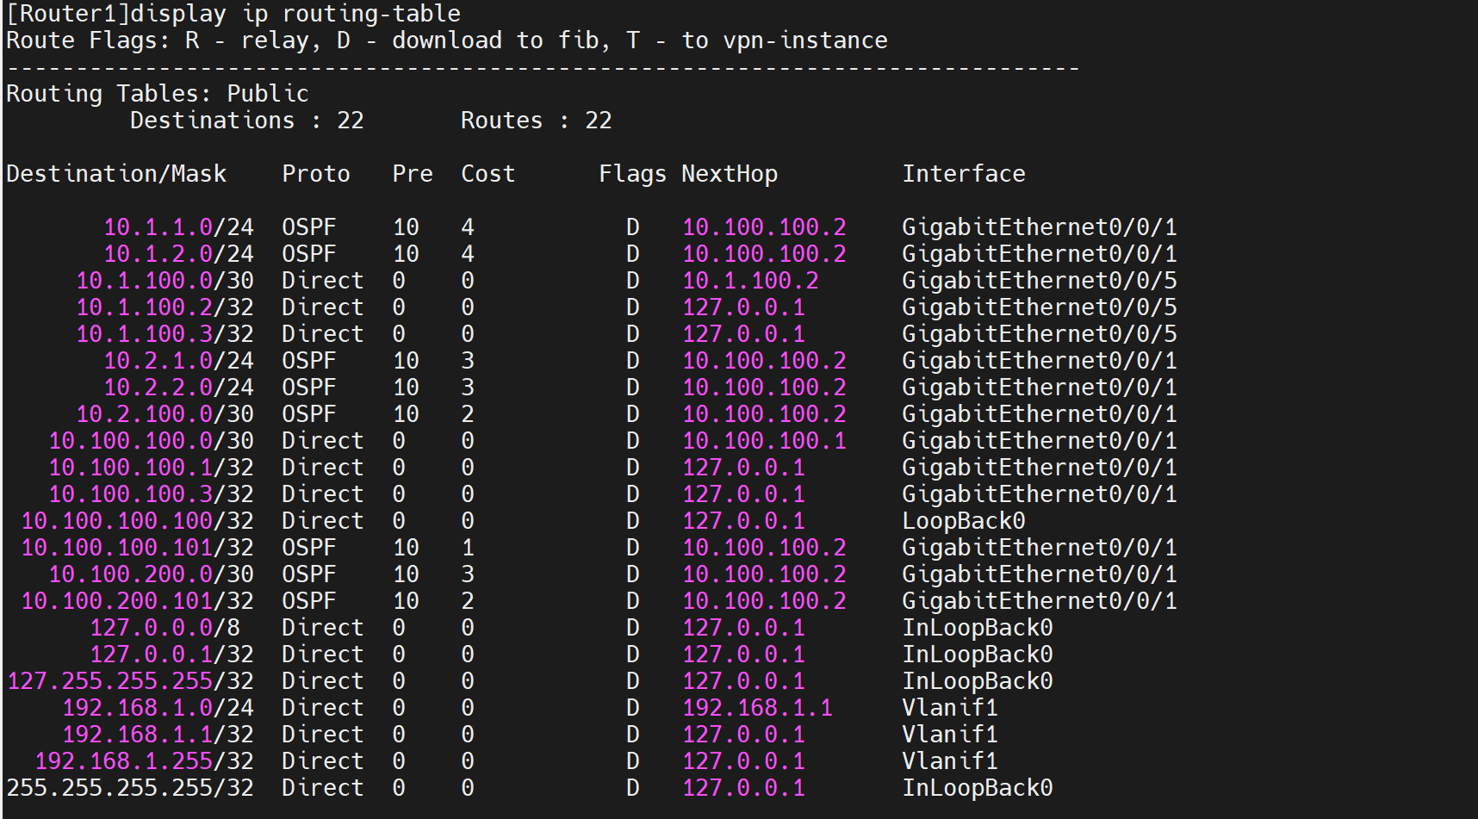

路由器1 ospf routing
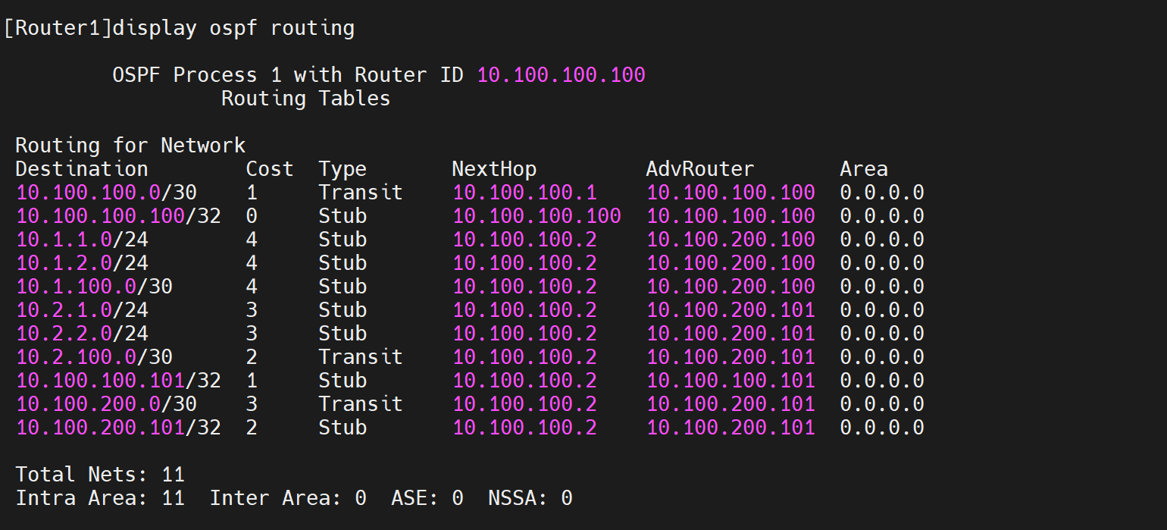

路由器1邻居
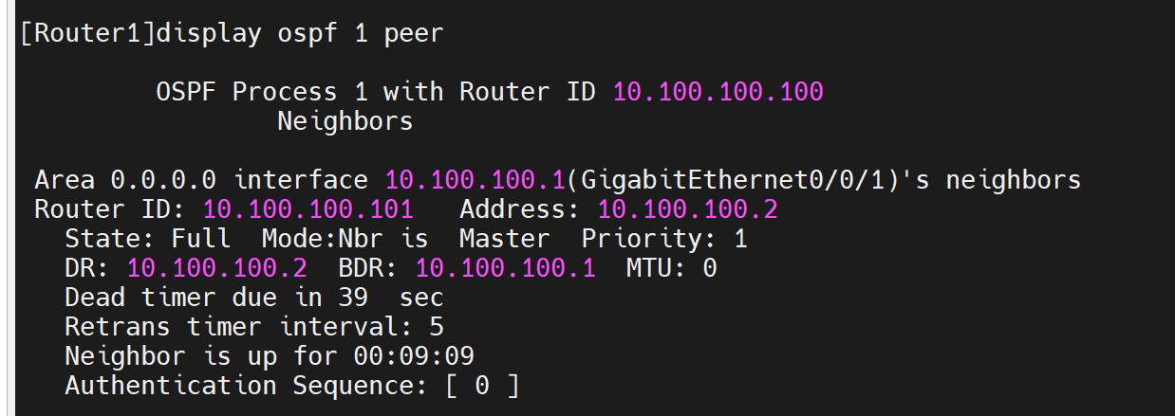

Router2操作过程如下：
- 必须删除之前配置的所有静态路由，确保 OSPF 能正常接管路由表
先查之前配置的静态路由，然后逐一删除：
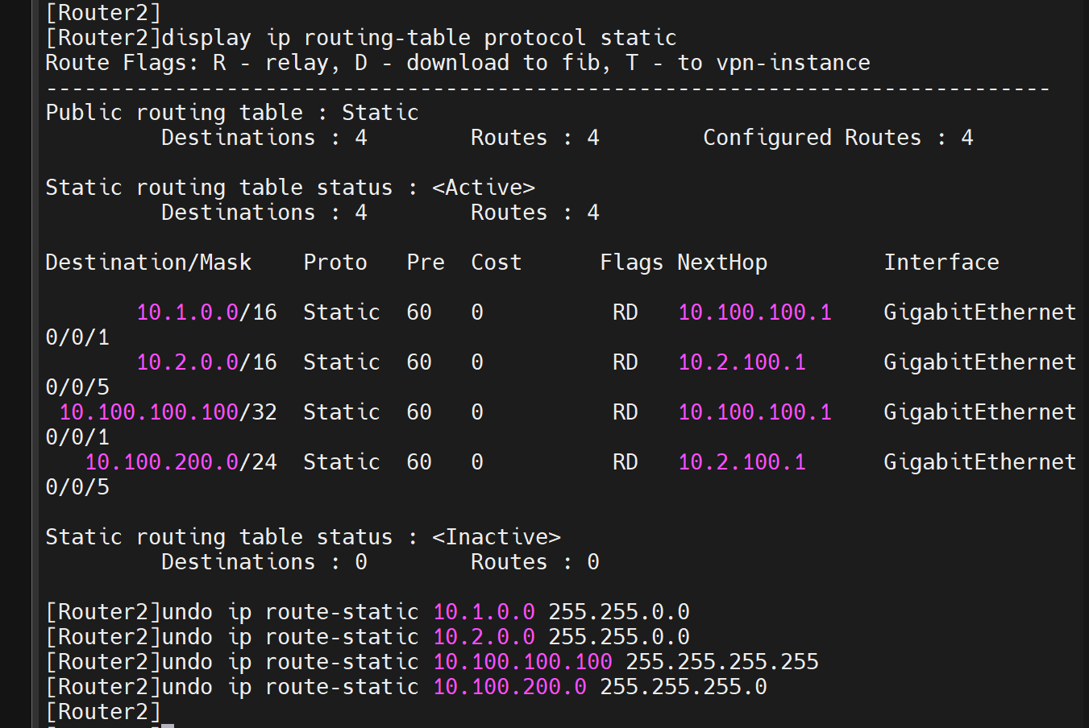

- Router 2 需要向网络宣告它的 3 个关键身份：
自身标识：Loopback 0 (10.100.100.101/32)
下行接口：连接 Switch 6 (10.4.100.0/30)
左行接口：连接 Router 1 (10.100.100.0/30)
具体命令即执行过程如下：
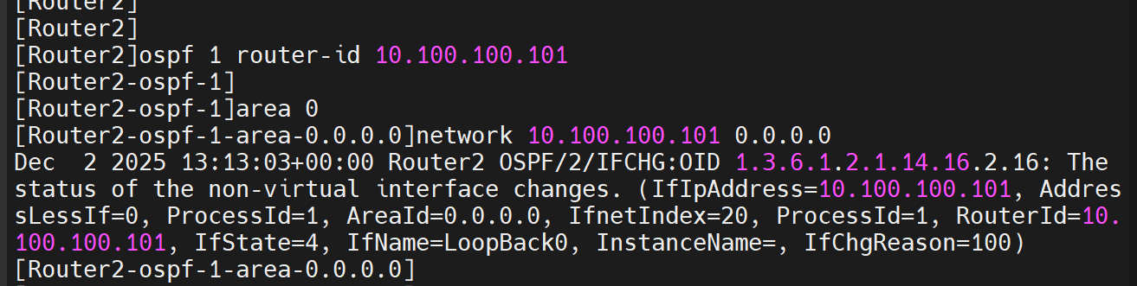
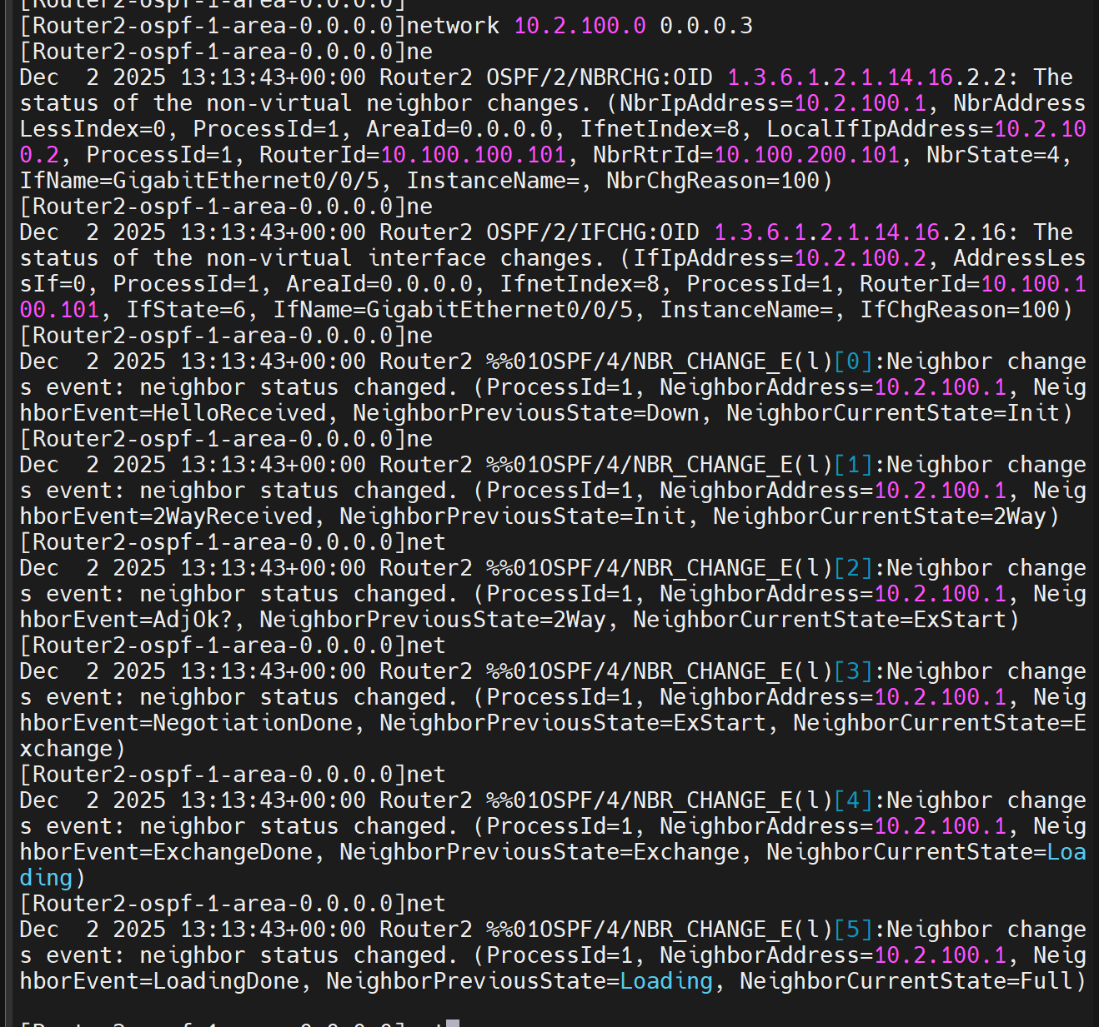
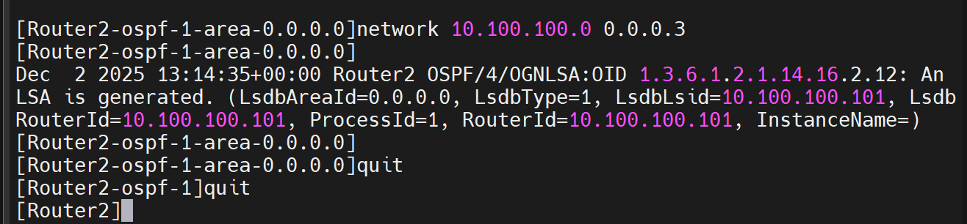
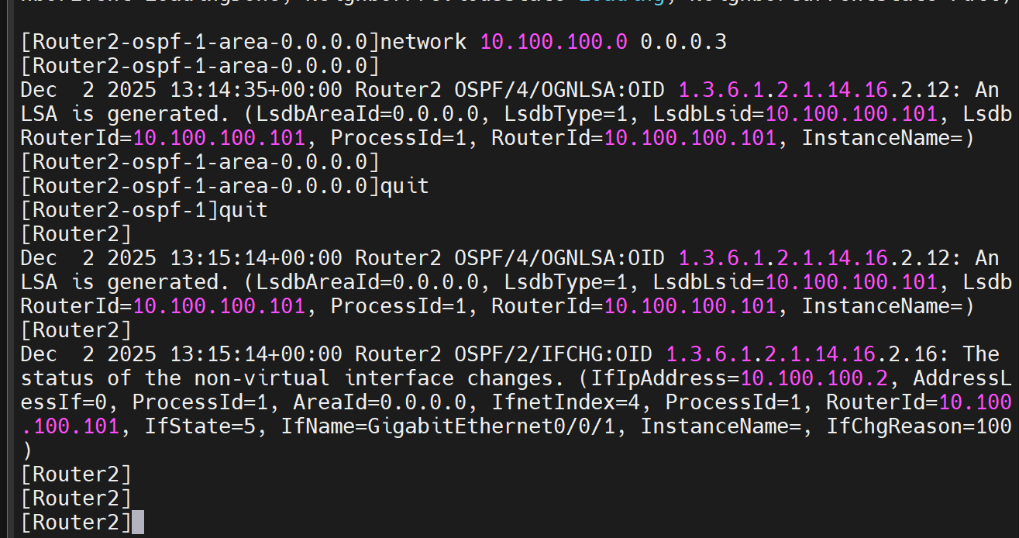
路由器2路由表
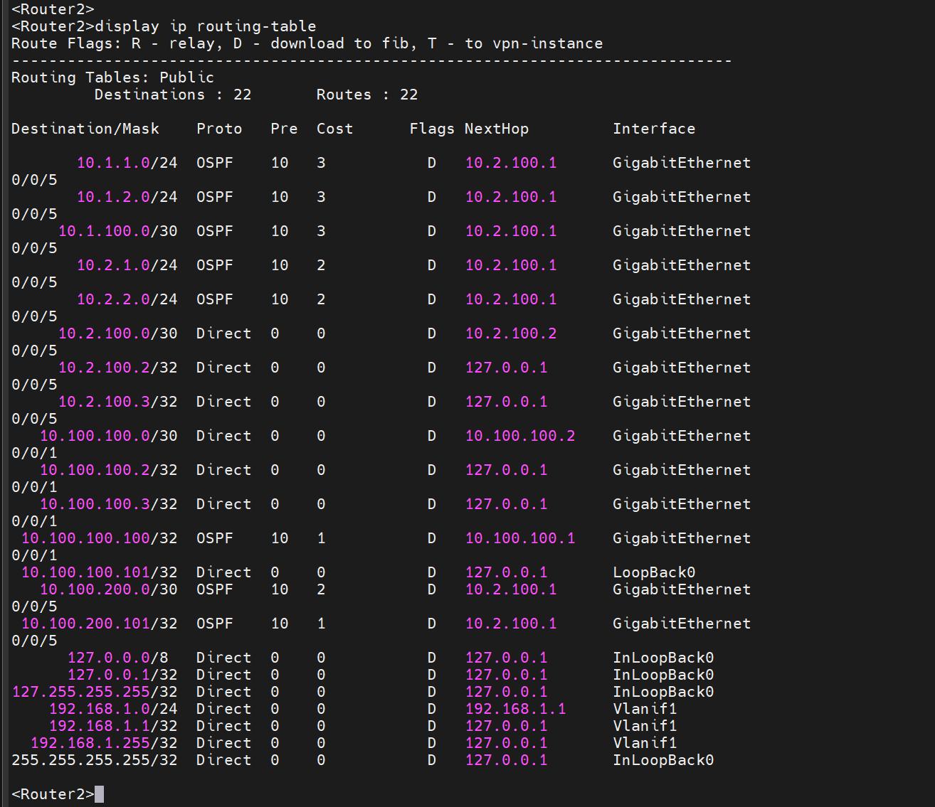

路由器2 ospf routing
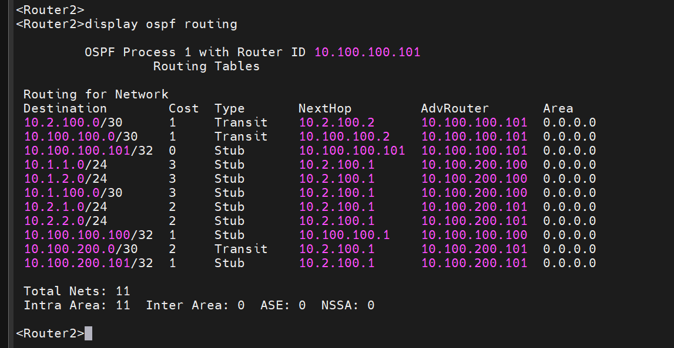

路由器2邻居
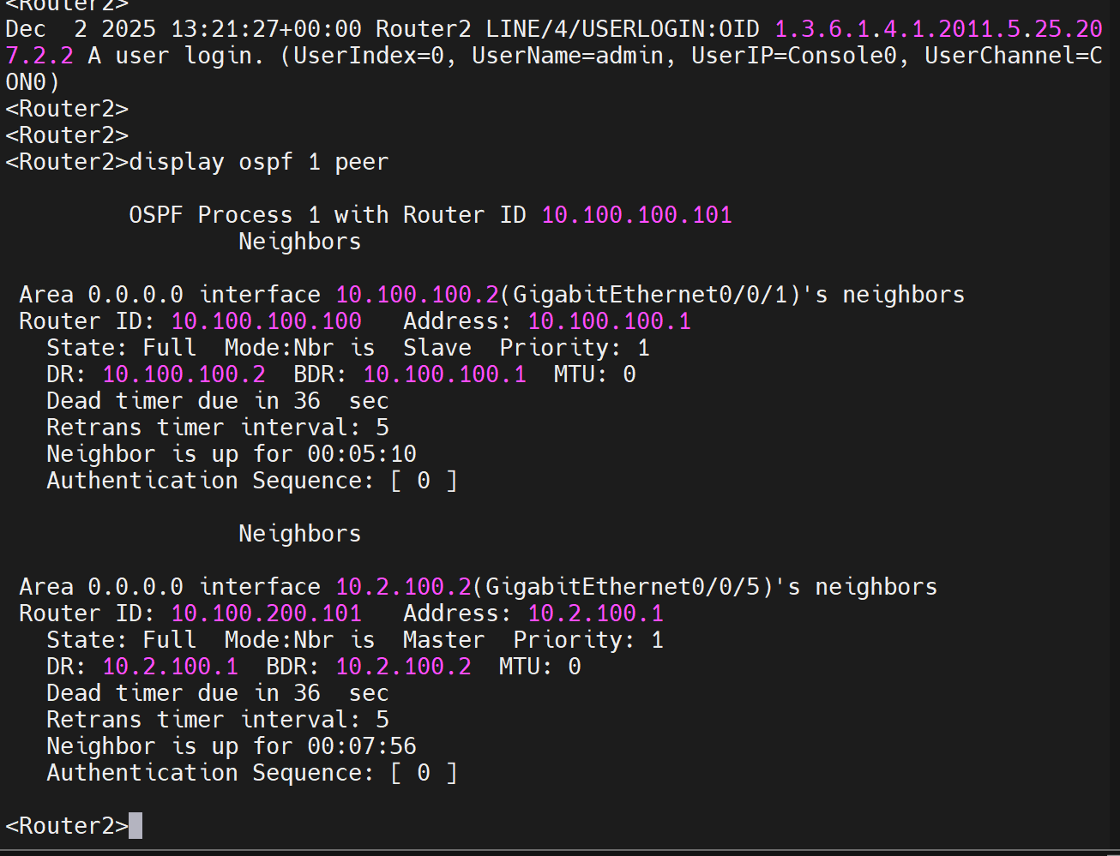

- 不同小组之间的 PC 机互相 ping，这里以PC4为例进行展示，均能ping通。

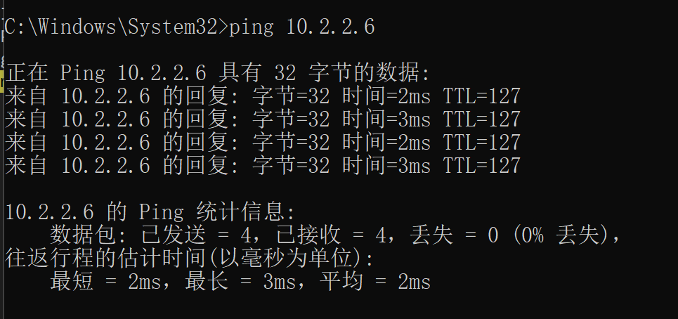

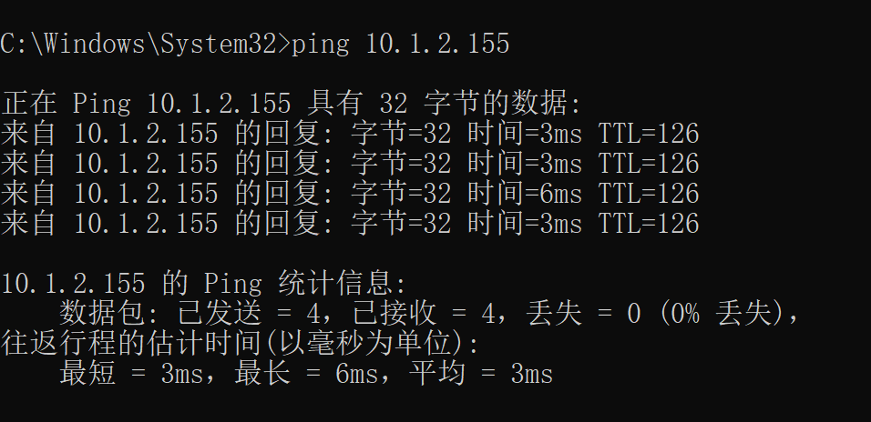
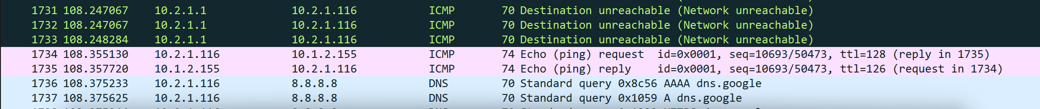

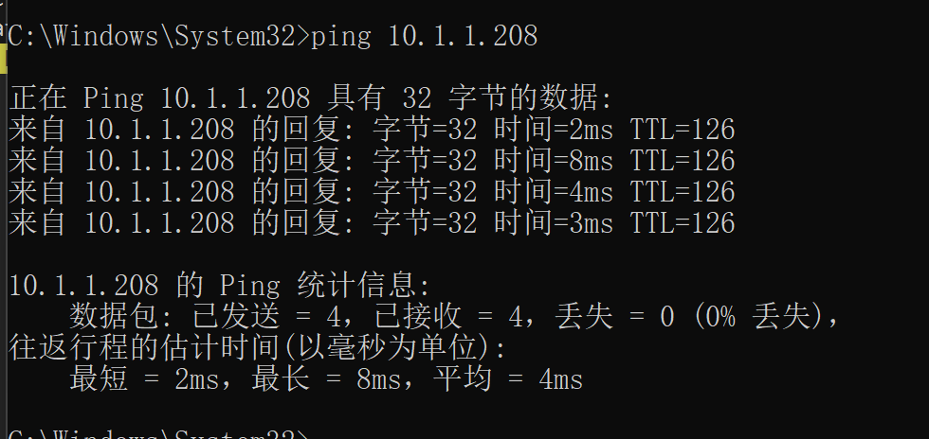
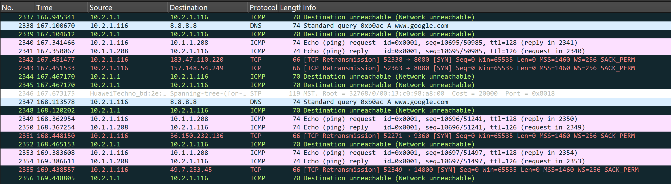

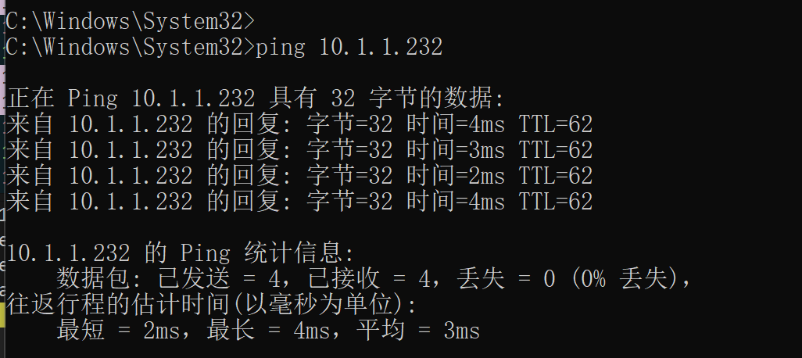
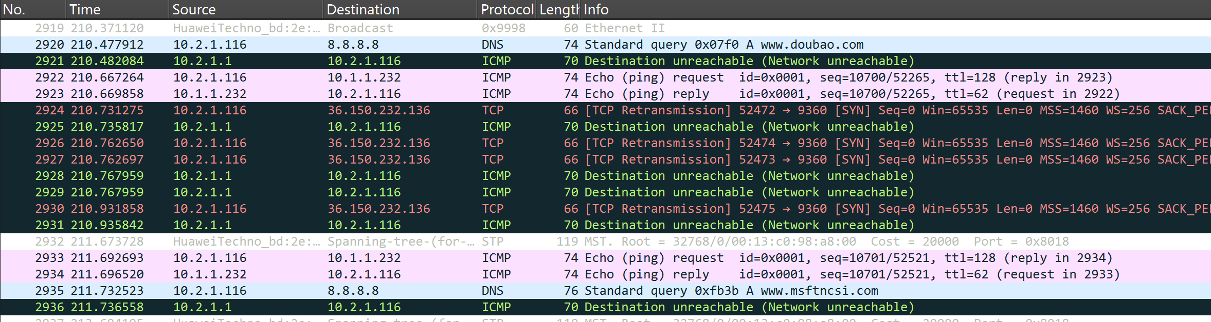

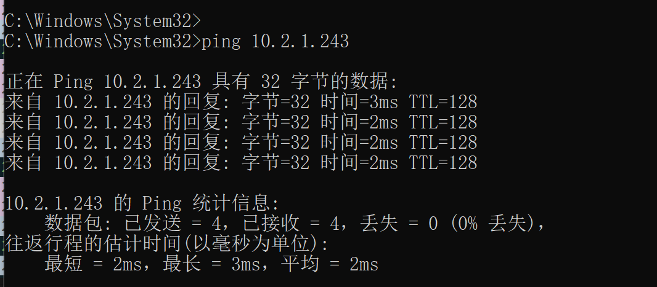
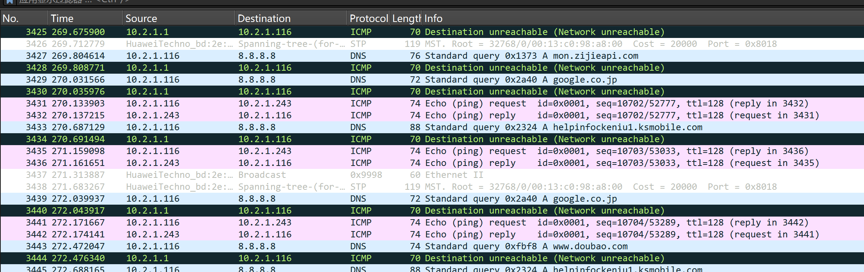

- 拔掉 3/6 号 Switch 间的三层互联接口，不同小组之间的 PC 机均能互相 ping 通，并查看 3/6 号 Switch 和两台路由器上的路由信息，分析路由信息的变化情况。
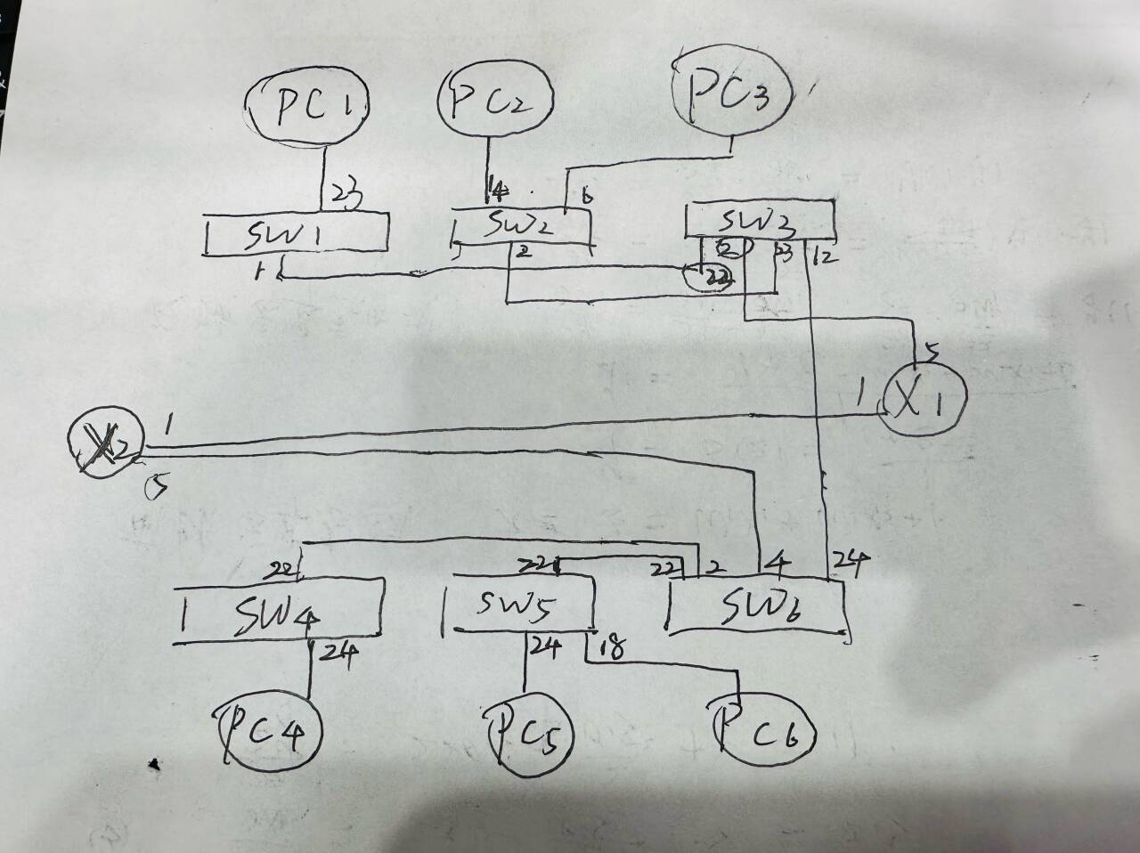
网络拓扑结构如上图所示，现在拔掉红框标出的线。
这里也以PC4 ping 其他主机为例展示，均能ping通：
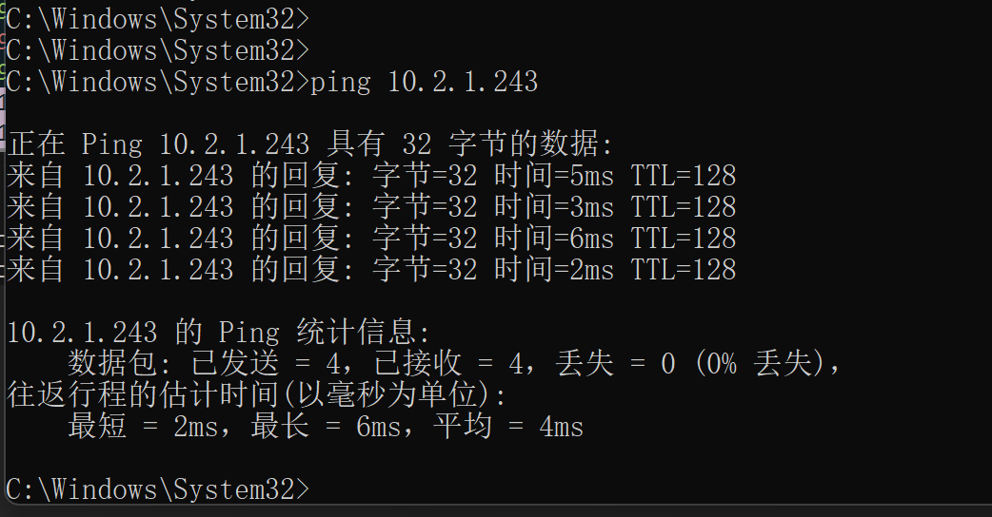
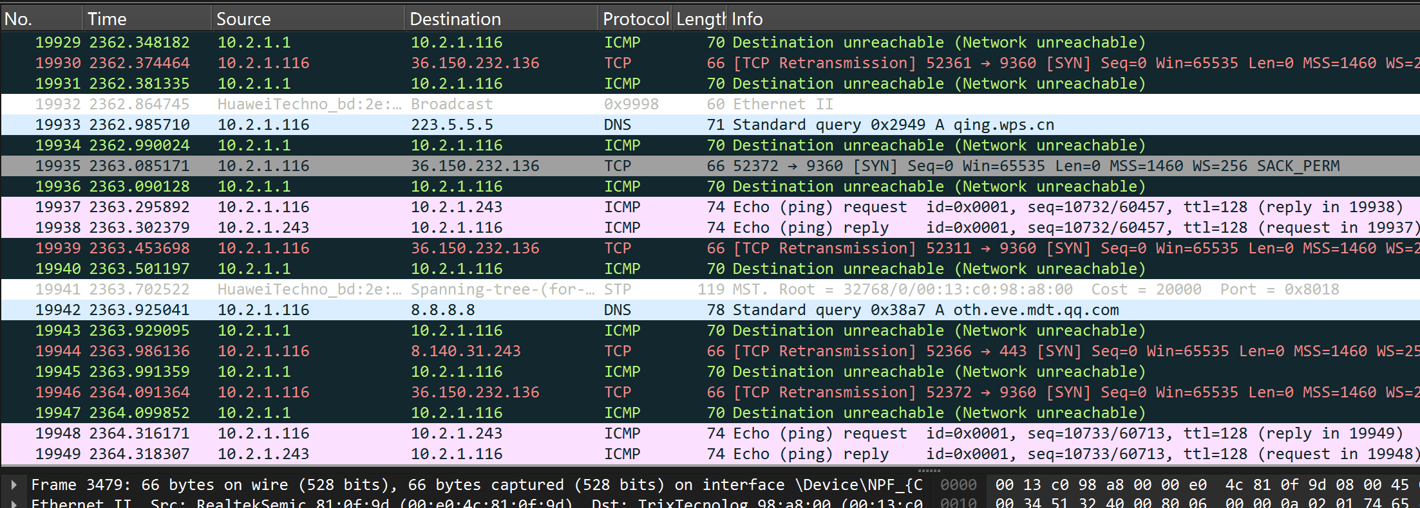
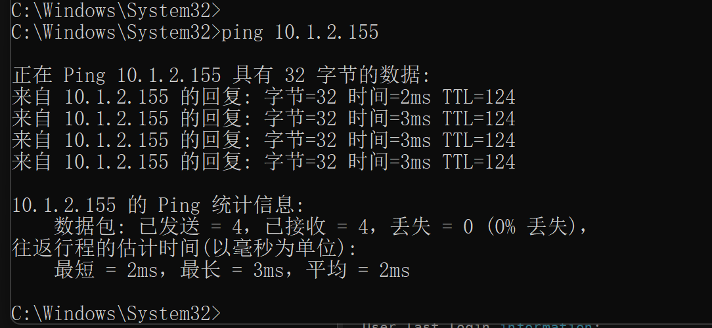
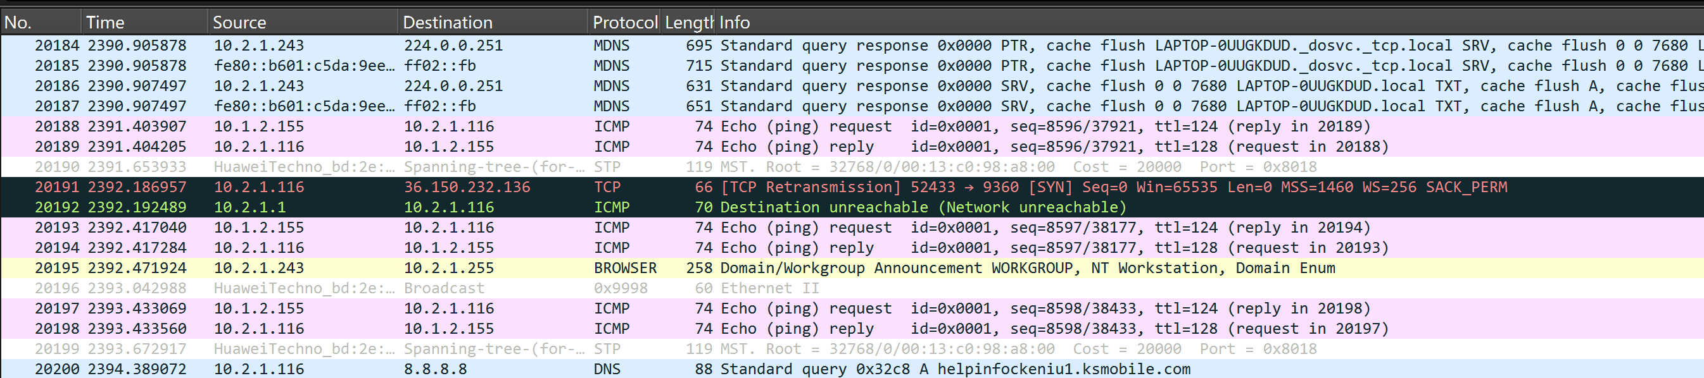

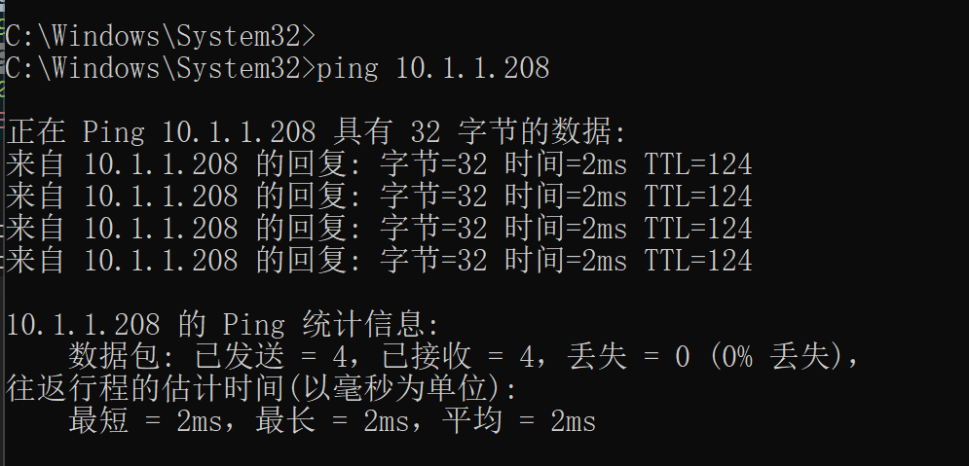
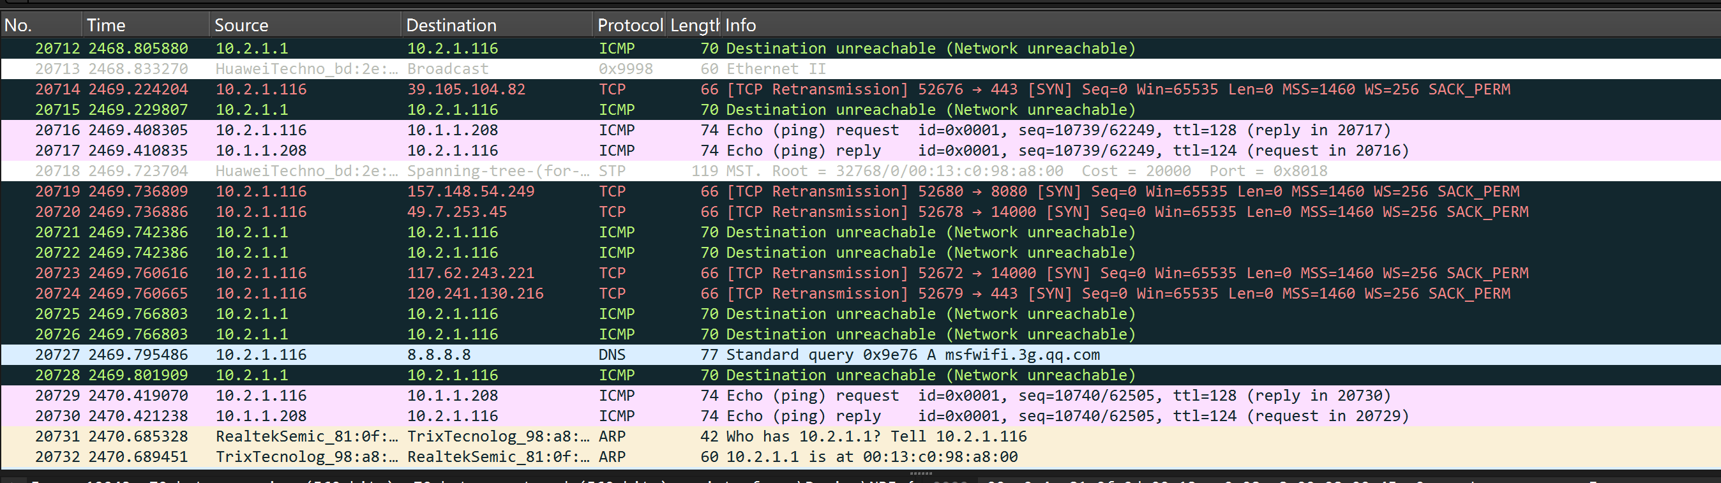

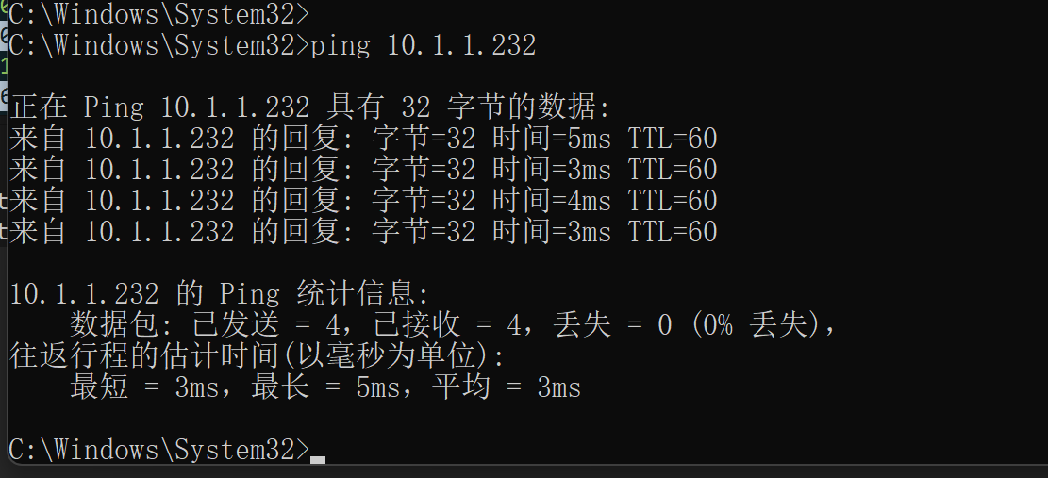
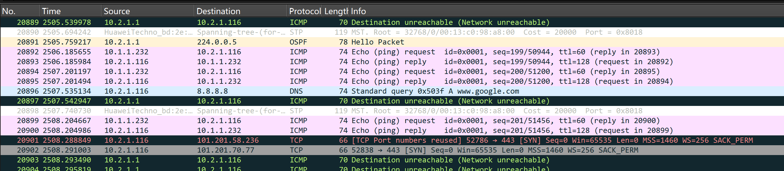




此时SW3的路由表：
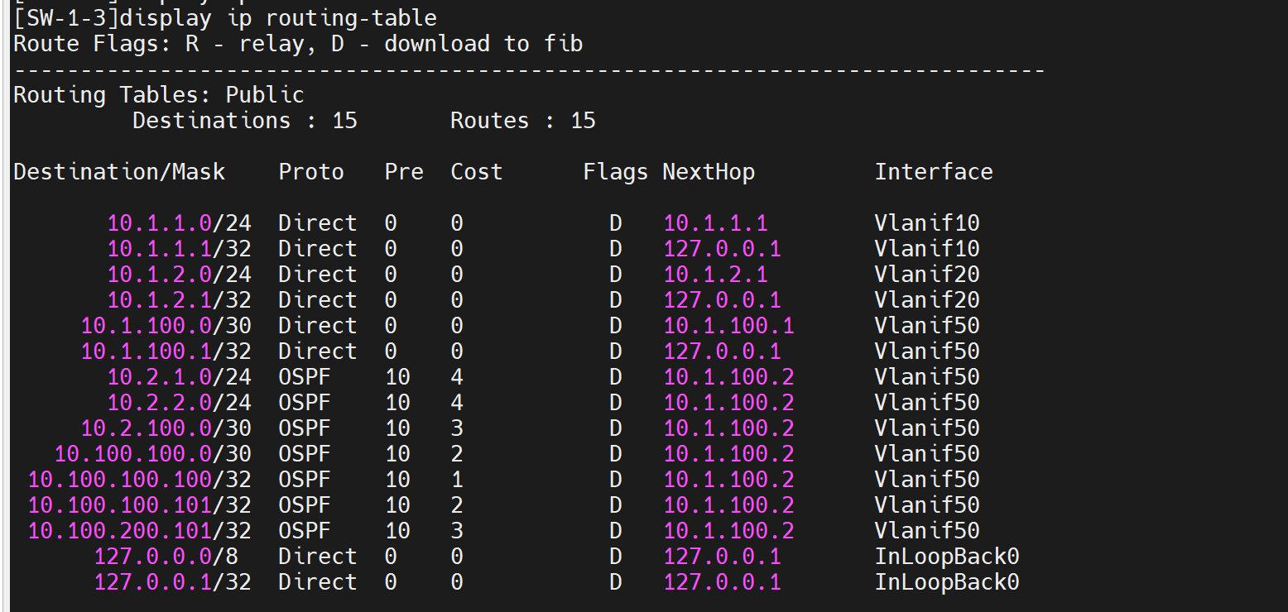

SW3 OSPF路由表：
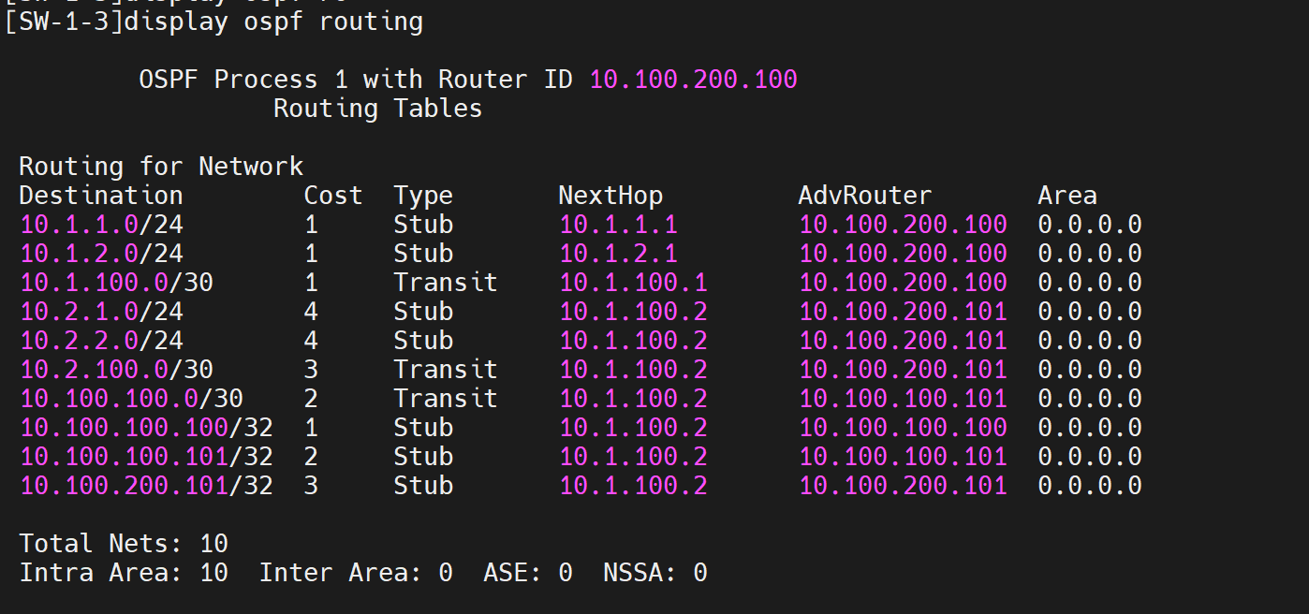

SW3邻居：
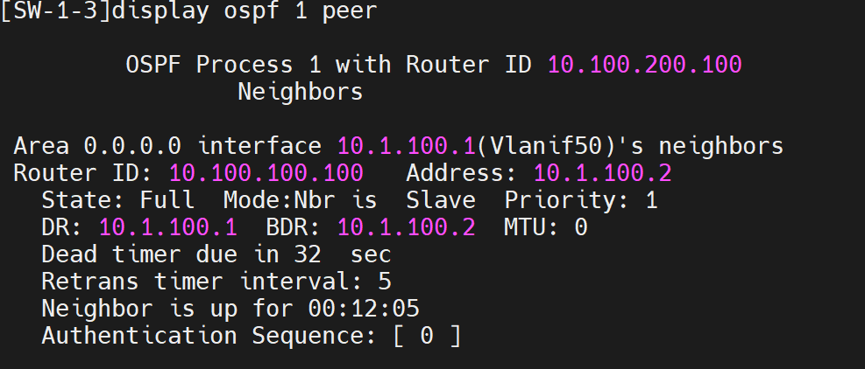

路由器1路由表：
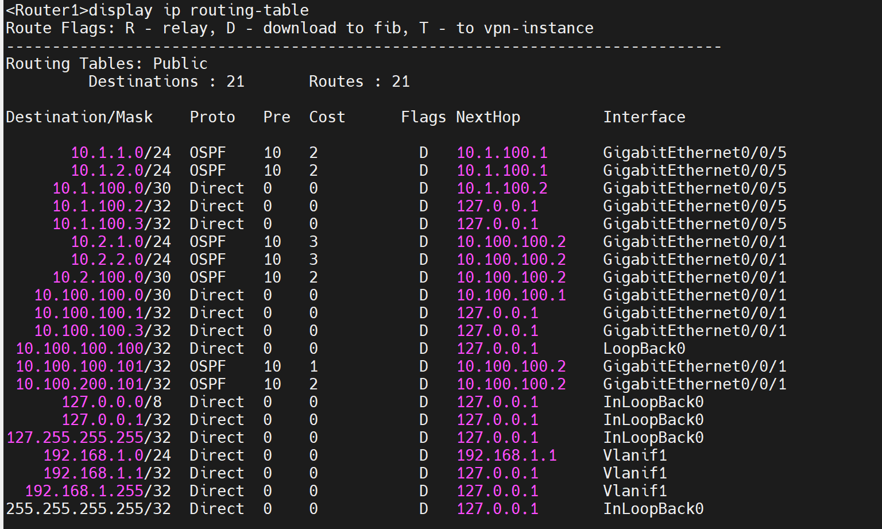

路由器1 OSPF路由表：
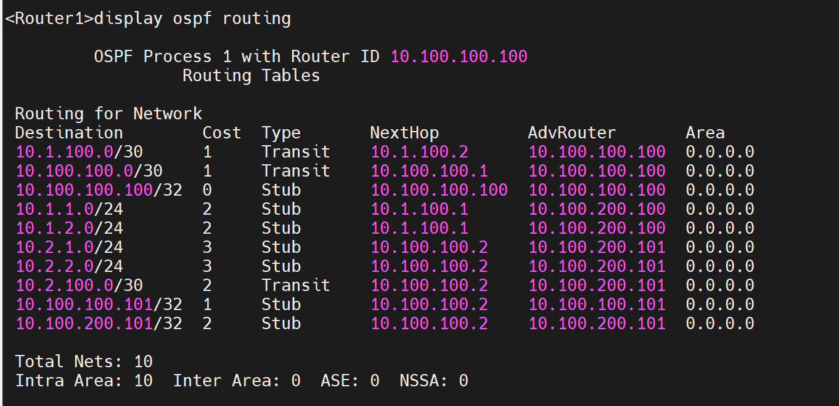

路由器1 邻居：
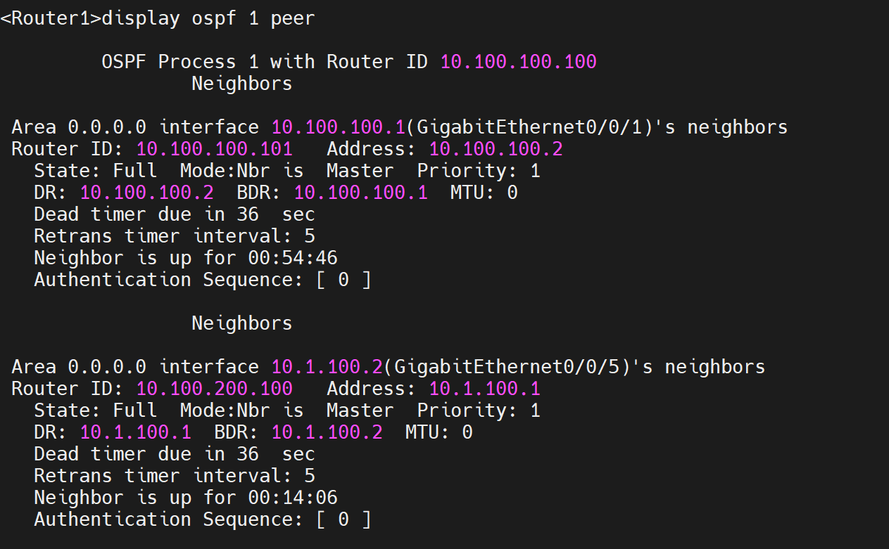
SW6 的路由表：
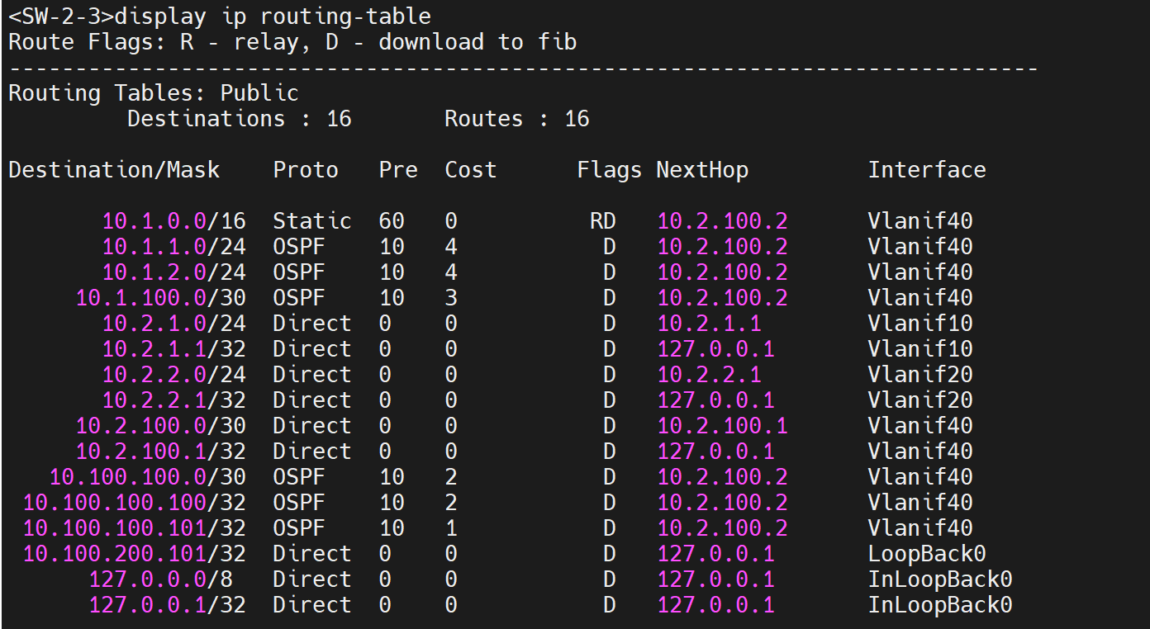

SW6 的OSPF路由表：
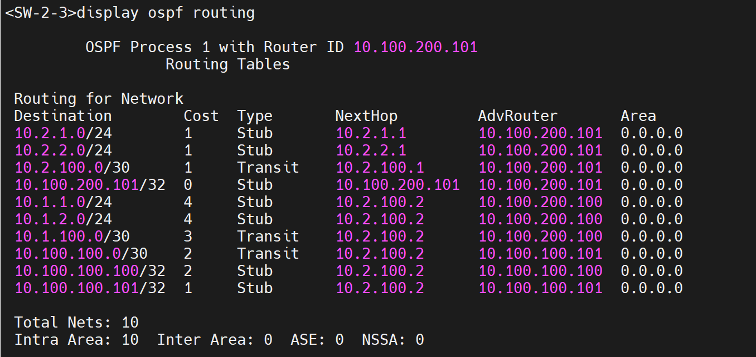

SW6的邻居：
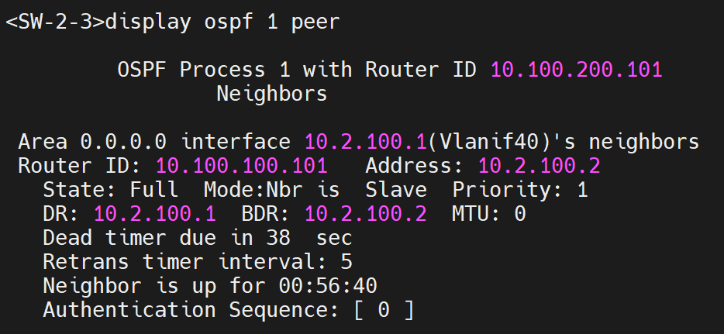

路由器2 的路由表：
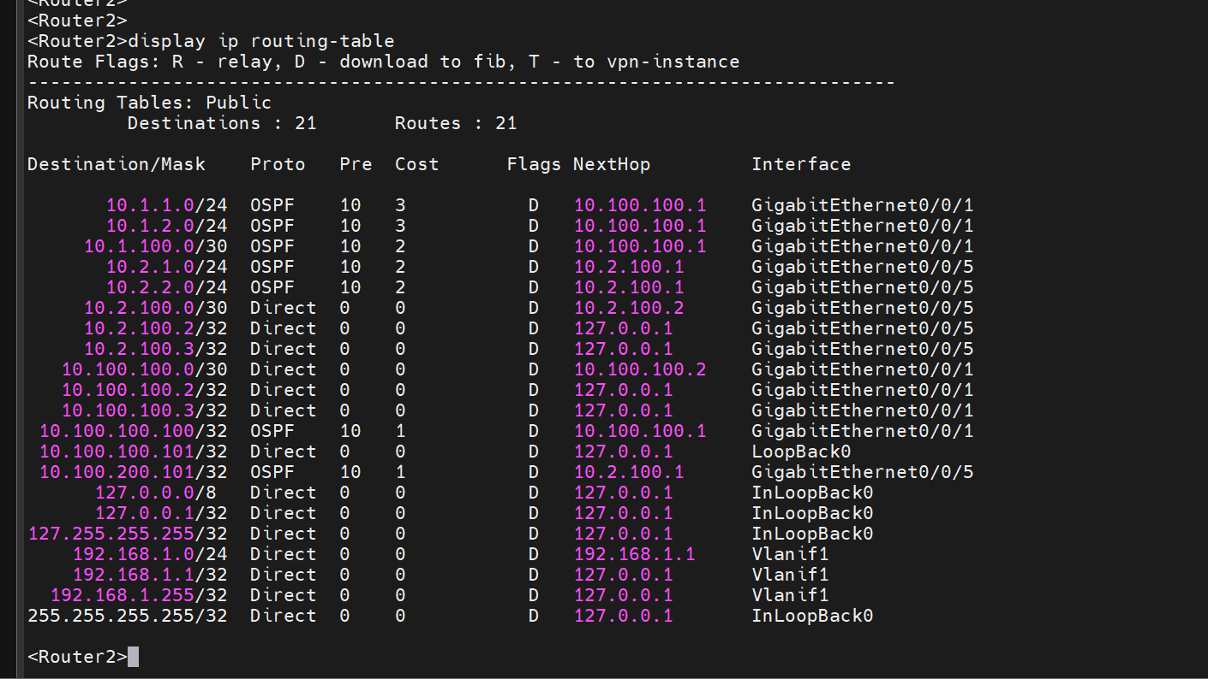

路由器2的OSPF路由表：
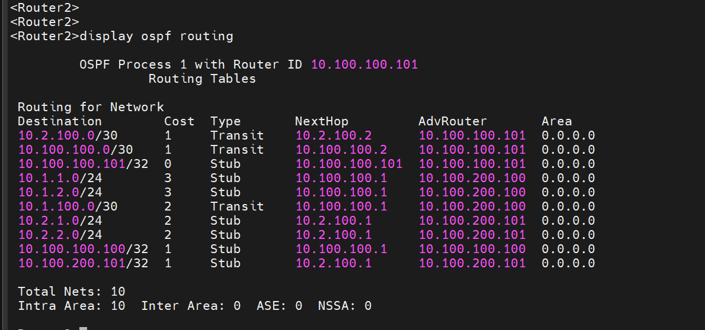

路由器2 的邻居：
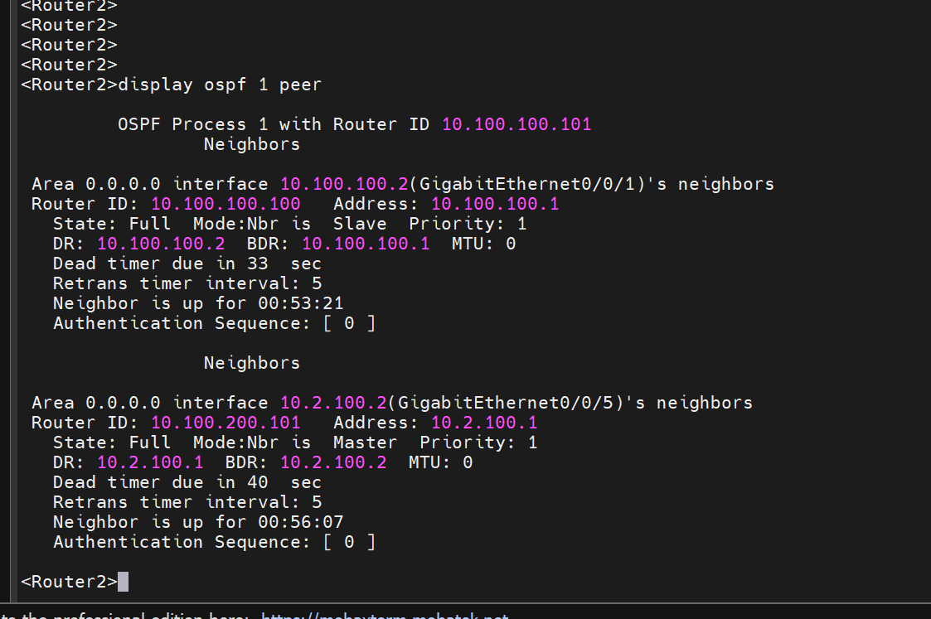
分析路由信息的变化情况：
- SW3
拔线前，SW3 的路由表中，到 10.2.0.0/16 网段的路径是静态路由，下一跳为 SW6 的三层互联 IP；OSPF 路由表包含 “SW3→SW6 直连” 的条目；邻居信息里同时存在 SW6（直连）和路由器 1。
拔线后，SW3 到 10.2.0.0/16 的静态路由失效，路由表切换为 OSPF 路由，下一跳变为路由器 1；OSPF 路由表删除了 “SW3→SW6 直连” 的条目，新增 “经路由器 1 转发” 的条目；邻居信息中仅保留路由器 1，SW6 的邻居连接已断开。
- SW6
拔线前，SW6 的路由表中，到 10.1.0.0/16 网段的路径是静态路由，下一跳为 SW3 的三层互联 IP；OSPF 路由表包含 “SW6→SW3 直连” 的条目；邻居信息里同时存在 SW3（直连）和路由器 2。
拔线后，SW6 到 10.1.0.0/16 的静态路由失效，路由表切换为 OSPF 路由，下一跳变为路由器 2；OSPF 路由表删除了 “SW6→SW3 直连” 的条目，新增 “经路由器 2 转发” 的条目；邻居信息中仅保留路由器 2，SW3 的邻居连接已断开。
- Router1
拔线前，路由器 1 的路由表中，到 10.1.0.0/16、10.2.0.0/16 网段的路径稳定；OSPF 路由表包含 “SW3→SW6 直连” 的条目；邻居信息里存在 SW3 和路由器 2。
拔线后，路由器 1 的路由表无变化（与 SW3、路由器 2 的链路仍正常）；OSPF 路由表删除了 “SW3→SW6 直连” 的冗余条目；邻居信息也无变化，仅间接清除了 SW3 与 SW6 的邻居记录。
- Router2
拔线前，路由器 2 的路由表中，到 10.1.0.0/16、10.2.0.0/16 网段的路径稳定；OSPF 路由表包含 “SW6→SW3 直连” 的条目；邻居信息里存在 SW6 和路由器 1。
拔线后，路由器 2 的路由表无变化（与 SW6、路由器 1 的链路仍正常）；OSPF 路由表删除了 “SW6→SW3 直连” 的冗余条目；邻居信息也无变化，仅间接清除了 SW6 与 SW3 的邻居记录。

实验体会

实验中遇到的问题及解决方法
- 问题：配置 SW3 和 SW6 的 OSPF 协议后，邻居状态始终无法达到 “Full” 状态，导致路由信息无法同步。
解决方法：排查发现是未删除之前配置的静态路由，静态路由与 OSPF 路由冲突干扰了邻居关系建立。解决方法：通过undo ip route-static命令逐一删除相关静态路由，重新启动 OSPF 进程后，邻居状态成功变为 “Full”。

- 问题：拔线后部分 PC 机无法 ping 通对方网段，查看路由表发现 SW3 未生成到 10.2.0.0/16 网段的 OSPF 路由。
解决方法：经检查是 OSPF 发布路由时反掩码配置错误，将 / 24 网段的反掩码误写为 0.0.255.255。修正反掩码为 0.0.0.255 后，重新发布路由，路由表成功生成。

- 问题：路由器配置 LoopBack 接口时，误将子网掩码配置为 / 30，导致 Router ID 无法正常生效。
解决方法：将 LoopBack 接口的子网掩码修正为 / 32，确保接口 IP 唯一且稳定，满足 OSPF 协议对 Router ID 的要求。

实验中产生的错误及原因分析
- 错误：初始配置 SW6 的 VLAN 时，将连接路由器的接口误设为 access 模式，导致三层互联链路中断。
原因：混淆了 access 模式和 trunk 模式的用途，access 模式仅适用于连接终端设备，设备互联应使用 trunk 模式或三层接口模式。

- 错误：在路由器上配置 OSPF 发布路由时，遗漏了 LoopBack 接口对应的网段，导致其他设备无法通过 OSPF 学习到该 Router ID 对应的路由。
原因：对 OSPF 发布路由的原理理解不透彻，忽略了 LoopBack 接口作为设备标识需纳入路由发布范围。

- 错误：拔线前未验证 SW3 与 SW6 的直连链路连通性，直接进行后续配置，导致后续排查路由问题时增加了额外难度。
原因：缺乏严谨的实验步骤验证习惯，未及时确认每一步配置的有效性。

体会与收获
通过本次静态路由与 OSPF 路由配置实验，我对网络路由的核心原理有了更直观的理解。静态路由配置让我掌握了手动指定路由路径的方法，明白其适用于拓扑简单、变化少的网络场景；而 OSPF 协议的配置与验证，则让我深刻体会到动态路由的优势 —— 能够自动适应网络拓扑变化，实现路由自愈，这在复杂网络中至关重要。
实验过程中，我熟练掌握了华为设备的基础配置命令，如 VLAN 划分、接口 IP 配置、路由协议启用与路由发布等，同时学会了使用display ip routing-table、display ospf peer等命令排查配置问题。通过分析拔线前后路由表、OSPF 路由表及邻居信息的变化，我清晰理解了静态路由与 OSPF 路由的优先级机制，以及 OSPF 协议通过邻居关系同步路由信息的过程。
此外，实验也让我认识到团队协作的重要性，同一实验桌的两个小组需要准确同步 IP 地址规划、VLAN 划分等配置信息，才能确保跨小组 PC 机的正常通信。严谨细致的实验态度不可或缺，一个微小的配置错误（如反掩码写错、接口模式混淆）都可能导致整个网络不通，这培养了我耐心排查问题、逐步验证配置的能力。

为做好后面实验提出的建议
- 实验前应提前熟悉组网拓扑和 IP 地址规划，明确各设备的接口用途、IP 分配及路由转发路径，避免配置时混淆参数。
- 建议在每完成一步核心配置后（如 VLAN 划分、路由配置），及时使用验证命令确认配置生效，确保基础环节无错误后再进行后续操作，减少后续问题排查难度。
- 实验过程中详细记录每一步配置命令和输出结果，尤其是路由表、邻居状态等关键信息，方便后续分析路由变化及问题定位。
- 后续实验可尝试结合 Wireshark 抓包工具，分析 OSPF 协议的 Hello 包、LSA 数据包等，进一步加深对动态路由协议工作原理的理解。

